правительство российской федерации

ФЕДЕРАЛЬНОЕ ГОСУДАРСТВЕННОЕ БЮДЖЕТНОЕ ОБРАЗОВАТЕЛЬНОЕ УЧРЕЖДЕНИЕ ВЫСШЕГО ОБРАЗОВАНИЯ

«САНКТ-ПЕТЕРБУРГСКИЙ ГОСУДАРСТВЕННЫЙ УНИВЕРСИТЕТ»

***БУЛГАКОВА Вероника Валерьевна***

**Выпускная квалификационная работа**

***Анализ загрязнения окружающей среды объектом гражданской авиации г. Уфа***

***Analysis of environmental pollution by a civil aviation facility in Ufa***

Уровень образования: *Магистратура*

Направление 05.04.06 *«Экология и природопользование»*

Основная образовательная программа ВМ.5797 *«Геоэкология: мониторинг, природопользование и экологическая безопасность»*

Научный руководитель:

*доцент кафедры*

*экологической геологии,*

*кандидат биологических наук*

*Изосимова О.С.*

Рецензент:

Нурмакова Ж.И.

Санкт-Петербург 2022

**Содержание**

**Введение** 4

**1 Современное состояние проблемы загрязнения окружающей среды воздушным транспортом** 6

*1.1 Выбросы загрязняющих веществ* 7

*1.2 Сбросы загрязняющих веществ* 10

*1.3 Отходы в аэропортах* 11

*1.4 Влияние авиационного шума на организм человека* 13

**2 Объект гражданской авиации г. Уфа, как источник загрязнения окружающей среды** 15

*2.1 Физико-географические характеристики территории аэропорта г. Уфа* 15

*2.1.1 Географическое положение территории* 15

*2.1.2 Характеристика климатических и метеорологических условий* 16

*2.1.3 Геологическая среда и геоморфологические условия* 16

*2.1.4 Природные воды* 17

*2.1.5 Почвенно-геоботанические условия* 19

*2.2 Характеристика деятельности аэропорта г. Уфа* 22

**3 Обзор используемых методик** 27

*3.1 Методика по отбору и подготовки проб почв к физико-химическому анализу* 27

*3.2 Методика по определению гранулометрического состава почвы ситовым методом* 28

*3.3 Методика по исследованию веществ в почве рентгенофлуоресцентным методом* 29

3*.4 Методика, по гигиенической оценке, качества почвы населенных мест* 31

*3.5 Методика по отбору проб поверхностных вод суши* 33

*3.6 Методика по определению содержания элементов в поверхностных* водах суши методом атомно-абсорбционной спектрометрии с электротермической атомизацией 34

*3.7 Методика по измерению шума* 37

**4 Результаты проведенных исследований** 40

*4.1 Отбор и подготовка проб почв к физико-химическому анализу* 40

4*.2 Определения гранулометрического состава почвы* 41

*4.3 Исследование веществ в почве рентгенофлуоресцентным методом* 45

*4.4 Гигиеническая оценка качества почвы* 50

*4.5 Отбор проб поверхностных вод суши* 53

*4.6 Исследование веществ в воде* 54

*4.7 Оценка авиационного шума* 55

*4.8 Оценочная характеристика загрязнения атмосферного воздуха* 57

**Заключение** 60

**Список литературы** 61

# **Введение**

Аэропорты играют жизненно важную роль в секторе воздушного транспорта, выступая в качестве точки интерфейса между воздушным и наземным транспортными режимами. Гражданская авиация оказывает техногенное воздействие на окружающую среду.

К источникам загрязнения окружающей среды в зоне аэропорта относят выброс двигателей воздушных судов, выброс от наземных средств обслуживания воздушных судов, выброс при хранении и заливке топлив, испарение углеводородных топлив.

Техногенное воздействие на почвенный покров носит в настоящее время достаточно устойчивый характер, как во времени, так и пространстве и проявляется в разных формах. Трансформирует почвенный профиль в целом, изменяет направления почвообразовательных процессов и свойства почв, загрязняет их поллютантами, в частности тяжелыми металлами.

При этом, аномалии загрязнения тяжелых металлов как правило «привязаны» к различным техногенным загрязнителям - автомагистралям, бензозаправкам, химическим и металлургическим заводам, строительным предприятиям, свалкам и полигонам твердых бытовых отходов (ТБО), отстойникам с осадками сточных вод (ОСВ). Прямо или опосредованно к ним обычно относят и крупные аэропорты.

АО «Международный аэропорт «Уфа» — современный авиационный комплекс. Аэропорт находится в Республике Башкортостан, способен принимать воздушные суда всех типов, имеющий две взлетно-посадочные полосы и модернизированный аэродром. Работа заключается в обеспечении взлета, посадки, руления, стоянки воздушных судов, их технического обслуживания и коммерческого обслуживанию пассажиров. В результате деятельности аэропорта образуется значительное количество загрязняющих веществ в твердом, жидком и газообразных состояниях.

**Целью** **выпускной квалификационной работы** является ‑ исследование влияния объекта гражданской авиации на окружающую среду прилегающей местности.

Для достижения поставленной цели необходимо решить следующие **задачи:**

1. Дать физико-географическую характеристику территории объекта гражданской авиации г. Уфа.
2. Произвести оценочную характеристику загрязнения атмосферного воздуха от аэропорта г. Уфа.
3. Оценить шумовое воздействие от деятельности объекта гражданской авиации г. Уфа.
4. Оценить загрязнение почво-грунтов от деятельности объекта гражданской авиации г. Уфа.
5. Оценить загрязнение поверхностных вод от деятельности объекта гражданской авиации г. Уфа.

# **1 Современное состояние проблемы загрязнения окружающей среды воздушным транспортом**

Воздушный транспорт является самым быстрым и в то же время самым дорогим видом транспорта. Имеет наибольшее значение в международных пассажирских перевозках для осуществления связей с отдаленными и труднодоступными районами мира.

В общем виде структура воздушного транспорта включает:

1. Пассажиров, грузоотправителей и грузополучателей (потребители транспортных услуг);

2. Агентства воздушных сообщений (организаций по продаже перевозок);

3. Аэропорты, в том числе действующие в них аэропортовые организации;

4. Авиакомпании – перевозчики.

В общей структуре воздушного транспорта также участвуют общегосударственные, местные органы власти, представительства авиакомпаний, государственные органы организации воздушного движения и организации по организационному обеспечению полетов [10].

Воздушный транспорт является самым молодым и динамичным видом транспорта. По масштабам развития этого вида транспорта в мире особенно выделяются США, Россия, Япония, Великобритания, Франция, Канада.

К самым крупным аэропортам России относятся: Шереметьево (Москва), Домодедово (Москва), Внуково (Москва), Пулково (Санкт-Петербург), Сочи (Сочи), Кольцово (Екатеринбург), Толмачево (Новосибирск). Данные пассажиропотока предоставлены в таблице 1.1 [11].

Таблица 1.1 – Данные о потоке пассажиров за 2018 год

|  |  |  |  |
| --- | --- | --- | --- |
| Место | Аэропорт | Город | Пассажиропоток, млн.чел. |
| 1 | Шереметьево | Москва | 45 |
| 2. | Домодедово | Москва | 29 |
| 3. | Внуково | Москва | 21 |
| 4. | Пулково | Санкт-Петербург | 18 |
| 5. | Сочи | Сочи | 6 |
| 6 | Кольцово | Екатеринбург | 6 |
| 7. | Толмачево | Новосибирск | 5 |

На рынке авиаперевозок действуют более 260 авиакомпаний, 150 авиакомпаний выполняют полёты на международных линиях. Наиболее массовые и устойчивые пассажиропотоки сконцентрированы на авиалиниях от Москвы по пяти основным направлениям: Кавказкому, Южному, Восточному, Центральноазиатскому и Западному (рис.1.1).

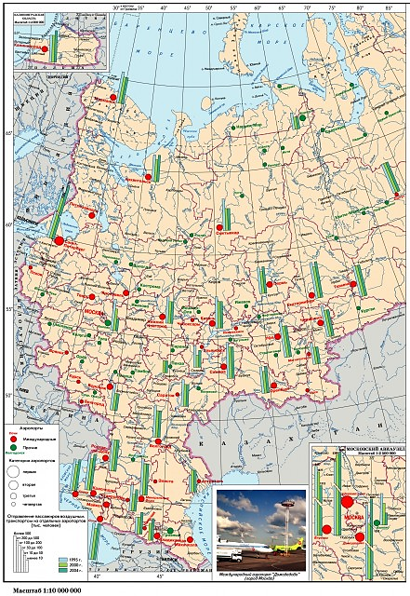

Рисунок 1.1 – Воздушный транспорт России [11]

Самый крупный аэропорт России - Шереметьево - наиболее тесно связан с перелетами в большинство столиц Европы. Другие аэропорты по доле международных пассажиропотоков не играют существенной роли в пассажирских связях России с другими странами.

# *1.1 Выбросы загрязняющих веществ*

Воздушный транспорт привносит в атмосферный воздух новые, не свойственные, химические и биологических компоненты, либо увеличивают их концентрации по сравнению с естественным уровнем, в результате чего разрушается экосистема или снижается ее продуктивность.

В отличие от других видов транспорта, авиация покрывает огромные расстояния, воздействуя на качество воздуха в локальном, региональном и глобальном отношении. Специфика влияния воздушного транспорта на окружающую среду состоит в шумовом воздействии, электромагнитное загрязнение и выбросы от авиадвигателей [12].

Полеты самолетов на больших высотах и с высокими скоростями обусловливают рассеивание продуктов сгорания в верхних слоях атмосферы и на больших территориях, что снижает степень их влияния на живые организмы.

Повышенные концентрации в атмосферном воздухе загрязняющих веществ, таких как твердые вещества, диоксид серы, диоксид и оксид азота, оксид углерода, и специфических загрязняющих веществ оказывают негативное влияние на здоровье человека и экосистемы (рисунок 1.2). Ежегодно возрастающая эмиссия углекислого газа, воды и метана двигателями самолетов изменяет химический и радиационный баланс атмосферы, что наряду с эмиссией сажевых сульфатных аэрозолей может влиять на климат.

Особое значение имеют выбросы двуокиси углерода и оксиды азота. Оксиды азота принимают участие в химии озона и увеличению количества гидроксильных радикалов, основного атмосферного окислителя. Оксиды серы и сажа приводят к образованию аэрозолей. Аэрозоли увеличивают облачность в форме линейных контрейлов и перистых облаков [12].



Рисунок 1.2 - Влияние авиационных эмиссий на окружающую среду [12]

Среди продуктов сжигания авиационного топлива особое внимание занимают парниковые газы, чьи эмиссии могут вносить вклад в процесс глобального потепления. Авиационные эмиссии диоксида углерода составляют, по различным оценкам, от 2 до 2,5 % от общего количества антропогенных выбросов СО2 в атмосферу. При сжигании 1 кг авиационного керосина выделяется 3,16 кг СО2.

Привнесение в атмосферу чужеродных составляющих ведет к процессу образования «озоновых дыр». Появление «озоновых дыр» означает, что концентрация стратосферного озона на 10-50% и более снижается в определенном месте атмосферы, по сравнению с установленной многолетней нормой (таблица 1.2). По установленным данным, число веществ разрушающих озон достигает около 1,3 * 106 тонн [11].

Таблица 1.2 - Классификация факторов негативного влияния на атмосферу

|  |  |  |
| --- | --- | --- |
| Факторы негативного влияния | | |
| Шумовое воздействие | Электромагнитное | Выбросы от авиадвигателей |
| Авиадвигатели:   * ТРД * ТВД | Радиолокационные средства | Использование газотурбинных двигателей |
| ВСУ |  |
|  | Рассеивание продуктов сгорания |
| ТВОМ | Радионавигационная техника |

Факторы негативного влияния на земную атмосферу приводят потеплению климата. Последствия, которого, равным образом, оказывают влияние на таяние ледников и в дальнейшем затопление равнин [12].

Атмосферный воздух состоит из 20% кислорода (О2), 79% азота (N2) и 1% различных газообразных веществ. Одним из таких веществ является диоксид углерода СО2. В чистом воздухе в лесу или на берегу моря концентрация СО2 составляет 350-400 ppm (0,035-0,04%) [34].

В городах главным источником СО2 являются выхлопные газы от автомобильного транспорта, деятельности промышленных предприятий. Вследствие этого концентрация СО2 в наружном воздухе городов может составлять 600-1000 ppm (0,06-0,1%) [34].

В помещении источником СО2 является человек. Поэтому при отсутствии вентиляции концентрация этого вредного газа в воздухе помещения растет очень быстро. При этом кислорода, именно которого как нам кажется, нам не хватает, в воздухе остается достаточное количество.  
Углекислый газ очень негативно влияет на организм человека и является канцерогеном. Нахождение в помещении с высокой концентрацией СО2 может вызывать слабость, сонливость, головные боли, проблемы с концентрацией внимания, или даже негативные изменения в крови. Вследствие постоянного влияния высоких концентраций СО2 происходит увеличение кислотности крови, что ведет к ацидозу. При этом организм человека плохо усваивает полезные вещества и минералы, такие как, магний, кальций, калий, натрий. Ацидоз может спровоцировать такие заболевания как, сахарный диабет, проблемы с опорно-двигательным аппаратом, проблемы сердечно-сосудистой системы, общую слабость. Люди, болеющие астмой или аллергией, особенно остро подвержены негативному влиянию углекислого газа [34].

При концентрации СО2 в воздухе выше 600 ppm (0,06%) уже появляются единичные жалобы на качество воздуха. При концентрациях 800-1000 ppm (0,08-0,1%) каждый из находящихся в помещении чувствует ухудшение качества воздуха [33].

# *1.2 Сбросы загрязняющих веществ*

Сбросы загрязняющих веществ в поверхностные водные объекты, подземные водные объекты и на водосборные площадки относятся к видам негативного воздействия на окружающую среду.

Действия вредоносных компонентов в секторе воздушного транспорта оказывают влияние на водные ресурсы земного шара. Загрязнения попадают в гидросферу при формировании из утечек при транспортировке нефтепродуктов, заправке самолетов, очистке, промывке резервуаров [12].

Сбросы способны проникать на значительную глубину. Пролитые нефтепродукты, в первую очередь, образуют разводы, после пленки. Эти пленки эмульгируются и подвергаются биологическому разложению.

При попадании загрязнителей в водоносные горизонты, загрязненные воды откачивают и отчищают через специальные фильтры.

Последствия этого действия может привести к полной утрате сигнальных связей в биоценозе. Кроме того, могут произойти изменения пищевой пирамиды и гибель огромного количества растительного и животного мира.

Также, сбросы нефтепродуктов приводят к изменению процессов ионообразования буферных свойств почвы. Стоит отметить, что в закисленной почве, растения могут приобретать большое количество токсичных металлов для них и живых организмов – алюминий, железо, цинк, марганец. Это происходит из-за облегчения перехода металла из почвы в растворенную форму, имеющий доступ для растений в закисленной почве. Таким же образом, ускорятся механизм выявления в почве токсичного для растений и микроорганизмов сероводорода [10].

# *1.3 Отходы в аэропортах*

Промышленные отходы – глобальная экологическая проблема, которая угрожает здоровью людей и загрязняет окружающую среду. В процессе эксплуатации воздушного транспорта накапливается большое количество мусора. Какую-то часть отходов можно использовать для других технологических процессов, но остальные вещества, которые не подлежат переработке, должны быть утилизированы по всем правилам.

В процессе эксплуатации производственных и вспомогательных зданий и сооружении аэропорта, образуется значительное количество твердых отходов, имеющих различный морфологический и фракционный состав. Твердые отходы классифицируются по месту образования: отходы производства, отходы потребления и твердые продукты, уловленные на очистных сооружениях и установках [13].

Производственные отходы - черный и цветной металлолом, древесина, бумага, текстильные отходы натуральных и синтетических тканей, пластмасса всех видов, резина, кожа и кожзаменители, соли, шлаки, зола, лакокрасочные материалы, консистентные смазки, жиры и другие материалы, утратившие полностью или частично исходные потребительские свойства;

Продукты физико-химической переработки не является целью производственного процесса и могут быть в том или ином виде использованы в народном хозяйстве в качестве топлива или сырья для производства других отраслей.

К отходам производства относят отходы производственных процессов авиационно-технических баз (АТБ), строительно-монтажных управлений, материально-технических и вещевых складов, складов горюче-смазочных материалов (тара), складов черных и цветных металлов и других служб гражданской авиации.

Отходы потребления - это бывшие в употреблении или в эксплуатации изделия и материалы, которые в результате физического или морального износа, потеряли свои потребительские свойства, списанные в установленном порядке или выбрасываемые населением. К ним относят бытовые отходы жилых зданий - пищевые отходы, стекло, кока, бумага, металл, тряпье, отходы от ремонта квартир и зданий, зола, шлак из отопительных устройств при местном отоплении, предметы домашнего обихода [13].

Отходы, образующиеся на территориях предприятий - смет с привокзальной площади и с искусственных покрытий перрона, мест стоянок, рулежных дорожек, взлетно-посадочной полосы, внутри аэропортовых автодорог и пешеходных дорожек.

Отходы производства и потребления делятся на используемые и неиспользуемые. К используемым отходам относятся твердые отходы, которые используются в народном хозяйстве в качестве топлива, кормов, удобрений или сырья (полуфабрикатов) для выработки определенных видов продукции как на самом предприятии, где образуются эти отходы, так и за его пределами. Неиспользуемыми отходами считаются отходы, которые на современном уровне развития науки и техники не могут быть использованы в народном хозяйстве, либо их использование экономически нецелесообразно.

Отходы необходимо обезвреживать. Выбор метода обезвреживания и уничтожения отходов, таких как вывоз, на свалку или полигон, переработка в компост, захоронение, сжигание, обусловливается возможностями аэропорта, санитарно-гигиеническими требованиями, технико-экономической целесообразностью и другими факторами [13].

Воздействие авиации негативным образом влияет на окружающую среду. Воздушный транспорт создает большое количество выбросов отработанных газов авиационных двигателей, утечку горюче-смазочных материалов. Самолет является единственным видом техники, который эксплуатируется на высотах, где зарождаются многие погодные процессы, где находится озоновый слой Земли. Вклад авиации в проблему глобального потепления климата к началу 21 века составлял около 3%.

Таким образом, в данном разделе рассмотрена география воздушного транспорта России. К самым крупным аэропортам России относятся: Шереметьево (Москва), Домодедово (Москва), Внуково (Москва), Пулково (Санкт-Петербург), Сочи (Сочи), Кольцово (Екатеринбург), Толмачево (Новосибирск). На рынке авиаперевозок действуют более 260 авиакомпаний. Наиболее массовые и устойчивые пассажиропотоки сконцентрированы на авиалиниях от Москвы по пяти основным направлениям: Кавказкому, Южному, Восточному, Центральноазиатскому и Западному. Выявлены основные источники загрязнения гражданской авиации. Специфика влияния аэропортов на окружающую среду состоит в работе воздушного транспорта. Полеты самолетов на больших высотах и с высокими скоростями обусловливают рассеивание продуктов сгорания в верхних слоях атмосферы и на больших территориях.

# *1.4 Влияние авиационного шума на организм человека*

Шумовое воздействие ‑ одна из форм вредного физического воздействия на окружающую природную среду. Загрязнение среды шумом возникает в результате недопустимого превышения естественного уровня звуковых колебаний. антропогенное шумовое воздействие неблагоприятно сказывается на организме человека и сокращает продолжительность жизни.

Население, проживающее в окрестностях аэропорта, следует рассматривать, как объект окружающей среды. Размещение аэропортов должно отвечать особым требованиям не только по условиям обеспечения нормативного уровня шума, и загрязнения воздуха, но по гарантированию безопасности населения на прилегающей территории.

Проблема повышенного акустического воздействия на приаэродромной территории является острой и актуальной. Шум относится к главному фактору риска здоровью населения в окружении аэропортов. По результатам социально-гигиенических исследований, наибольший процент жалоб среди населения, проживающего на территориях около аэропортов приходится на авиационный шум от взлета, посадки, использования реверса тяги двигателей.

Уровни шума на приаэродромной территории за последние десятилетия претерпевали существенные изменения, что связано с заменой воздушных судов на менее шумные типы и увеличением интенсивности воздушного движения.

Международной организацией гражданской авиации – ИКАО установлены технические нормы (Приложение 16 «Охрана окружающей среды» к Чикагской конвенции ИКАО), которые требуют поэтапного уменьшения уровней авиационного шума. Установление и ужесточение требований к существующим и разрабатываемым воздушным суднам ускоряет научно-технический прогресс – общая величина снижения уровней шума начиная с 1960 г. составила более 40 дБ.

На текущий момент, прогресс снижения уровней шума вблизи аэропортов значительно улучшился, но острота проблемы не уменьшилась, что приводит к необходимости проведения измерений уровней авиационного шума.

Нормируемыми параметрами авиационного шума на территории жилой застройки являются эквивалентный уровень звука (*L*Aэкв) и максимальный уровень звука (*L*Amax).

Требования к уровням шума вокруг аэропортов регулируются следующими документами:

– ГОСТ 22283-2014 «Шум авиационный. Допустимые уровни шума на территории жилой застройки и методы его измерения»;

– СН 2.2.4/2.1.8.562-96 «Шум на рабочих местах, в помещениях жилых, общественных зданий и на территории жилой застройки»;

– СП 51.13330.2011 «Защита от шума»;

– Рекомендации по установлению зон ограничения жилой застройки в окрестностях аэропортов гражданской авиации из условий шума.

В соответствии с ГОСТ 22283-2014 «Шум авиационный. Допустимые уровни шума на территории жилой застройки и методы его измерения» на вновь проектируемых территориях жилой застройки вблизи существующих аэропортов и на существующих территориях жилой застройки вблизи вновь проектируемых аэропортов уровни авиационного шума не должны превышать значений, указанных в таблице 1.3.

Таблица 1.3 ‑ Предельно допустимые значения уровней авиационного шума

|  |  |  |
| --- | --- | --- |
| Время суток | Эквивалентный уровень звука *L*Aэкв, дБА | Максимальный уровень звука при единичном воздействии *L*Amax, дБА |
| День (с 7.00 до 23.00 ч) | 55 | 75 |
| Ночь (с 23.00 до 7.00 ч) | 45 | 65 |

Механизмы действия авиационного шума на живые организмы крайне многообразны. Особенно сильно их отрицательному воздействию подвержены клетки нервной системы. Шум коварен, его вредное воздействие на организм совершается незримо, незаметно. Нарушения в организме человека против шума практически беззащитен.

# **2 Объект гражданской авиации г. Уфа, как источник загрязнения окружающей среды**

# *2.1 Физико-географические характеристики территории аэропорта г. Уфа*

# *2.1.1 Географическое положение территории*

АО «Международный аэропорт «Уфа» — современный авиационный комплекс. Аэропорт находится в Республике Башкортостан по адресу: поселок Булгаково, микрорайон Аэропорт, улица Аэропорт, дом 1 (рис. 2.1). Широта на которой расположен аэропорт: 54.560000000000, долгота: 55.870000000000. Высота аэропорта над уровнем моря составляет 137 метров [3].

Ближайшим жилым объектом к АО «Международный аэропорт «Уфа» является поселок Березовка. Он находится в санитарно-защитной зоне "Международного аэропорта "Уфа", на расстоянии 1200 м от корпуса аэропорта и 400 м от взлетно-посадочной зоны.

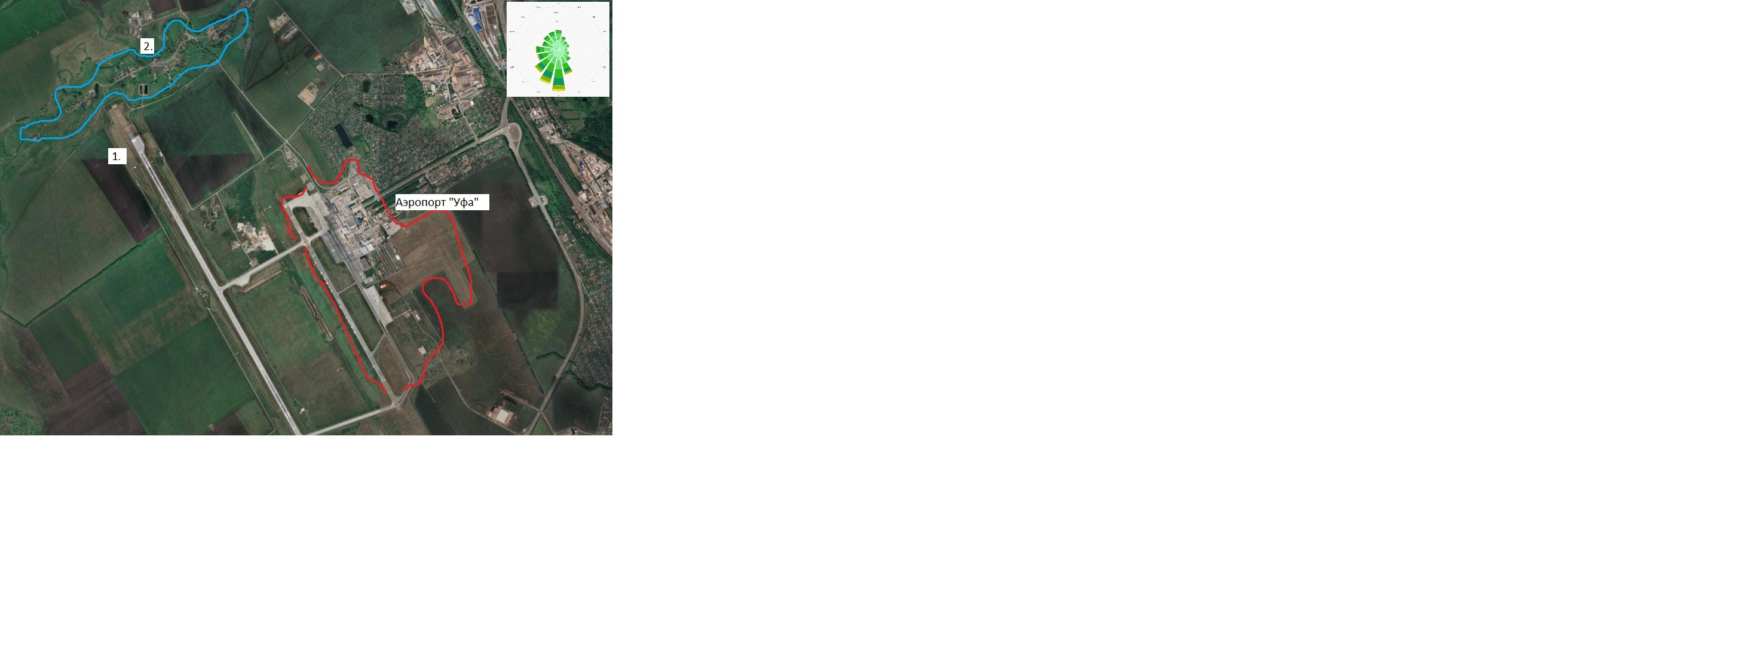

Рисунок 2.1 - Расположение АО «Международный аэропорта Уфа» в масштабе 1:40000: 1 – взлетно-посадочная полоса; 2 – поселок Березовка

Расстояние от города Уфа до аэропорта занимает 22,4 км. До постройки нового терминала его площадь составляла 17 тысяч м2. Достроенный в конце 2020 года новый корпус терминала, увеличил общую площадь до 29 тысяч м2.

# *2.1.2 Характеристика климатических и метеорологических условий*

Район расположения аэропорта АО «Международный аэропорт «Уфа» относится к зоне умеренно-континентального климата. Основным направлением ветра в Уфе является южный [1]. Преобладающие направления ветра: юго-западный и северо-западный. Самый редкий ветер в Уфе — восточный. Среднегодовая скорость ветра составляет 3-5 м/с. Число дней с сильным ветром (15 м/с и более) достигает 25-30 дней [1].

Территория Уфы находится под влияние влажных воздушных масс, которые формируются в районах центральной и северной Атлантики. В континентальность климата привносят воздушные массы, приходящие со Средней Азии и Сибири.

Наличие Уральского хребта, проходящего в меридиональном направлении, обуславливают существенные различия в температурном режиме и увлажнении на территории республики Башкортостан. Среднегодовая температура воздуха в центральных и юго-западных районах Уфы составляет +2, +3°, в горных и северо-восточных районах 0, +1°. Средняя температура самого теплого месяца июля 17-19°, в горных районах 16°, абсолютный максимум зарегистрирован 38-41°. Средняя температура самого холодного месяца января -14, -16°, абсолютный минимум составляет -50, -52°. В отдельные холодные годы продолжительное время стоят сильные морозы.

Зимой почва в среднем промерзает до 1,5-2 метров, в холодные годы до 3 метров, в теплые и снежные зимы глубина промерзания не превышает 40-80 см. Среднегодовое количество осадков составляет 400-550 мм. Наибольшее количество осадков, как правило, выпадает летом. Для летнего времени более характерны ливни с грозами [1].

Устойчивый снежный покров образуется во второй декаде ноября, разрушение его происходит в 1 и 2 декадах апреля, на западе снежный покров разрушается на 1-2 декады раньше, чем на востоке. Средняя многолетняя высота снежного покрова в большинстве районов составляет 40-50 см, на западе уменьшается до 30 см, в горах увеличивается до 70-80 см [1].

# *2.1.3 Геологическая среда и геоморфологические условия*

Территория города Уфы находится на юго-восточном части Русской платформы и лишь незначительный участок на юго-востоке района входит в Предуральский краевой прогиб.

Моноклинальный склон платформы и краевой прогиб, которые являются структурами первого порядка, выделяются именно по кристаллическому фундаменту. Погружение фундамента имеет юго-восточное направление и осложнено субмеридиональными и субширотными разломами (Тавтиманово-Уршаксий и Сергеевский) [2].

Центральную часть территории города занимает Федоровско-Стерлибашевский вал, выраженный в рельефе приподнятыми частями водораздела между реками Дема-Уршак и Уфа-Белая. По юго-восточной части района проходит Рязано-Охлебининский вал, являющийся водоразделом для рек Уфа-Сим. Эти два вала отделены друг от друга Уршакским и Уфимским прогибами [2].

Кристаллический фундамент перекрыт мощным чехлом осадочных пород. Осадочные породы, перекрывающие кристаллический фундамент, повторяют структурный план фундамента.

В геоморфологическом отношении территория г. Уфы расположена в пределах Прибельской равнины, являющейся частью обширных, сильно расчлененных текучими водами равнин Высокого Заволжья. Максимальные высоты последних превышают 400 метров. Прибельская их часть несколько снижена, особенно в местах, непосредственно прилегающих к долинам реки Белой и ее крупных притоков. На водоразделах Прибельской равнины абсолютные высоты колеблются от 300 метров [2].

# *2.1.4 Природные воды*

Ближайшие водные объекты к аэропорту «Уфа» ‑ река Берсианка, озеро Большой Улукуль.

Берсианка протекает на расстоянии 649 метров от корпуса аэропорта (рис. 2.2). Протекает по Чишминскому и Уфимскому районам Башкортостана. Длина реки составляет 48 км, площадь водосборного бассейна 211 км². Начинается у деревни Новоуптино, протекает через населённые пункты Новомусино, Новотроицкое, затем поворачивает на северо-восток. Протекает через Барсуанбашево, Сайраново, Каран-Елгу, Осоргино, Березовку. Устье реки находится в 502 км по левому берегу реки Белая около Чесноковки [4].

По данным государственного водного реестра России, Берсианка относится к Камскому бассейновому округу, водохозяйственный участок реки  - Белая от водомерного поста села Охлебино до города Уфы, без рек Уфы (от истока до посёлка городского типа Шакши) и Дёмы (от истока до водомерного поста у деревни Бочкарёвки), речной подбассейн реки — Белая. Речной бассейн реки — Кама [4].

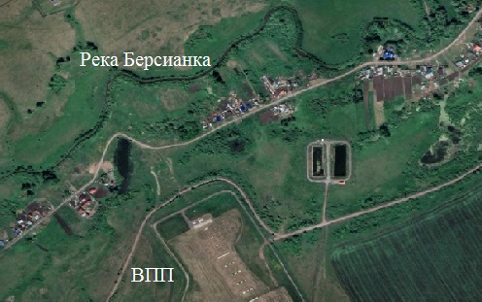

Рисунок 2.2 – Река Берсианка, масштаб 1:10000

Озеро Большой Улукуль расположено в правобережной пойме реки Уршак в Кировском районе города Уфы и частично в Уфимском районе Башкирии. Протекает на расстоянии 1832 метров от корпуса аэропорта (рис. 2.3).

У озера узкая и достаточно длинная котловина, которая своей формой повторяет русло р. Уршак, протекающей неподалеку. Питание Искинского озера обеспечивают атмосферные осадки и, в меньшей степени, родники. В восточной части водоема берут начало ручьи, один из которых соединяет озеро с р. Уршак [4].

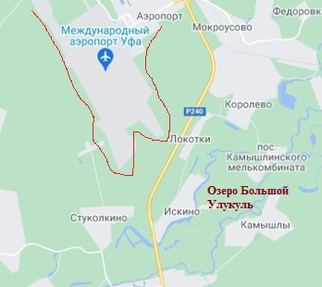

Рисунок 2.3 – Озеро Большой Улукуль, масштаб 1:140000

Пологие берега Большого Улукуля преимущественно заболочены; пойменные луга, подступающие к воде, перемежаются с кустарниками и деревьями (ивняк, ольшаник, калина). На западном берегу стоит деревня Искино. Участок берега в окрестностях дома № 27 по ул. Искинской местные жители очистили от ила и используют для пляжного отдыха. Вдоль восточного берега также можно найти песчаные отмели, подходящие для того, чтобы искупаться и позагорать, но особой чистотой они не отличаются [4].

В теплое время года побережье озера сильно зарастает камышом, тростником и прочей надводной растительностью, в которой устраивает гнезда пернатая дичь. На водоеме водятся цапли [4].

# *2.1.5 Почвенно-геоботанические условия*

Почвенный покров города Уфа характеризуется относительно сложным сочетанием типов и подтипов почв. Рассматриваемая территория большей частью расположена в пределах лесостепной зоны с довольно однородными почвообразовательными факторами. Имеющееся относительное разнообразие почв (темно-серые лесные, серые лесные, пойменные, черноземы выщелоченные) наблюдается благодаря влиянию рельефа, растительности и хозяйственной деятельности человека [5].

Основным фактором почвообразования светлых серых лесных почв является смена растительности. Данный тип почв основное распространение получил в пределах Уфимско-Бельского водораздела. Серые лесные почвы образуются на элювиально-делювиальных карбонатных отложениях, характеризуются глинистым и тяжелосуглинистым механическим составом и малым содержанием гумуса. Они в той или иной степени оподзолены, но процесс подзолообразования в них протекает слабее, чем в подзолистых почвах, вследствие малой водопроницаемости материнских пород.

Серые лесные почвы занимают наиболее северную часть территории Уфы. На их поверхности лежит комковатый горизонт мощностью 3-5 см. Горизонт вымывания немного уплотнен, буро-серого цвета, имеет ореховатую структуру и густо присыпан кремнеземом. В нижней части буро-серый цвет переходит в буро-коричневый и становится более уплотненным. При переходе к коренной породе цвет горизонта меняется на светлый, появляются примазки и потеки гумуса [5].

Темно-серые лесные, формирование которых также происходит за счет влияния растительного покрова, занимают в основном более западную часть и частично восточную окраину района. Они распространены на поверхностях выравнивания водоразделов. Механический состав ‑ глинистый и суглинистый. В отличие от выше описанных почв, у темно-серых лесных более мощный гумусовый горизонт и большее содержание минеральных веществ. Поэтому эти почвы отличаются большей степенью плодородия. Содержание минеральных фракций составляет 82-58%, пористость - 54-62%. Запас продуктивной влаги колеблется от 500 до 700 т/га, гумуса - от 300 до 500 т/га.

Оподзоленные черноземы распространены по наиболее выровненным участков водоразделов. Материнским породами послужили глинистые делювиальные отложения. Почвы отличаются плодородными свойствами. Мощность гумусного слоя составляет 70 см. Отличительной чертой таких почв является большое содержание азота и фосфора. Верхний горизонт отличается хорошей структурой, влагопроницаемостью и влаговпитывамостью. Запас продуктивной влаги составляет в 1 м толщи 250-300 т/га [5].

В южнолесостепной зоне основное распространение получили черноземы выщелоченные. Мощность их составляет около 50-80 см, содержание гумуса - 6-10%, запасы гумуса в метровом слое - 500-600 т. Почвообразующими породами послужили глины и тяжелые суглинки. Верхний горизонт имеет серовато-черный цвет и хорошо выраженную зернистую структуру. В нижнем горизонте происходит укрупнение структуры. Выщелоченные черноземы обладают хорошими способностями удерживать влагу в плодородном слое. Отличительным свойством таких почв является высокое содержание подвижного азота и фосфора.

Типичные черноземы встречаются в виде небольших участков на водоразделах рек Уршак-Дема и Уршак-Белая. Особенностью этого типа почв является наличие мощного слоя гумуса, хорошо выраженная зернистая структура [5].

В массивы черноземов иногда вклиниваются небольшими участками темно-серые лесные почвы, которые практически не отличаются от подобных почв северолесостепной подзоны.

На крутых склонах Уфимского полуострова расположены недоразвитые скелетные почвы в комплексе с выходами коренных пород. На северо-западе районе небольшую площадь занимают луговые - черноземные почвы, которые формируются под пойменной разнотравно-злаковой растительностью в условиях поверхностного и устойчивого капиллярно-грунтового увлажнения и характеризуется достаточным накоплением гумуса [5].

Территория города четко разделяется на низкое западное левобережье с распространением лесостепных ассоциаций и высокое восточное правобережье с преобладанием лесной растительности.

В северной части территории города в составе коренной растительности ведущую роль играли смешанные широколиственные, преимущественно кленово-ильмово-липовые, реже липовые и еще реже дубовые леса. Площади лесов, особенно дубовых, сильно сокращены за счет сельскохозяйственных угодий. Вырубленные площади заняты вторичными березняками и осинниками. Хорошо развитый травянистый покров нередко используется в качестве естественных пастбищ. Сенокосами служат лесные поляны с крупнотравно-вейниковыми и мелкотравными мятликовыми и полевичными лугами, наряду с элементами суходольных лугов. Большое участие растительном разнообразии принимают северостепные представители [5].

В поймах рек распространены степевидные типчаковые, остепненные тонконоговые и тимофеечные виды, а также влажные, сырые и мокрые лисохвостовые, щучковые и осоковые луга.

Северо-западная часть изучаемой территории относится к району с естественным растительным покровом из дубовых и смешанных лесов, типчаковых и обыкновенно-ковыльных степей. В настоящее время она сохранилась по небольшим участкам приподнятых водоразделов, холмов и увалов. Основная же территория занята сельскими угодьями [5].

Большие площади занимают леса на Бельско-Уфимском и Уфимско-Симском водоразделах (восточная часть территории). На первом водоразделе, к северу от промышленных объектов г. Уфы, тянется довольно обширный массив липовых, липово-вязовых, липово-осиновых лесов. На восточной экспозиции этого водораздела расположены лесные массивы, где преобладающий состав - липовый и липово-осиновый. В центральной части Бельско-Уфимского междуречья леса сохранились в верховьях долин речек и балок, где основными деревообразующими породами являются осина и сосна. Леса с водоразделах в местах с лучшим увлажнением опускаются в долины рек и сливаются с пойменными лесами [5].

На Уфимско-Симском водоразделе преобладают липовые, липово-осиновые, липово-вязовые, березо-липовые, осиновые, березовые, дубовые и липово-дубовые лесные сообщества.

В южной части города на территориях междуречья Дема-Уршак и Уршак-Белая естественные леса не сохранились. Вторичными лесными участками можно считать сосново-дубовый массив. Вместе с этим большую площадь здесь занимают лесозащитные леса.

В западной части Уфимского района сохранились небольшие участки смешанных дубовых, кленовых, липовых и вязовых лесов. На юге района, на Демско-Уфимском водоразделе естественные леса практически не сохранились [5].

В структуре лесных массивов выделяются три яруса. Первый ярус формируют перечисленные породы, высота которых превышает 20-25 м. Во втором ярусе, наряду низко - и средневысотными деревьями встречаются заросли лещины обыкновенной и кусты бересклета бородавчатого. На опушках, на старых вырубках произрастают черемуха, рябина и кусты крушины ломкой.

Третий ярус представлен травянистом покровом, где широко распространен копытень европейский, сныть обыкновенная, гравилат городской, борец высокий, вороний глаз, синюха голубая, осока волосистая и другие виды. В травяном ярусе, в зависимости от густоты лесных крон и соответственно увлажнения почвы также имеются предпосылки для произрастания степной флоры, в частности - мятлика узколистного и типчака [5].

# *2.2 Характеристика деятельности аэропорта г. Уфа*

Международный аэропорт Уфа им. Мустая Карима ‑ международный аэропорт федерального значения в городе Уфе, столице Республики Башкортостан, по итогам 2012—2018 годов крупнейший по пассажиропотоку в Приволжском федеральном округе [6].

АО «Международный аэропорт «Уфа» — современный авиационный комплекс, способный принимать воздушные суда всех типов, имеющий две взлетно-посадочные полосы и модернизированный аэродром. Первая, длиной 2,5 км, вторая усиленная цементобетонная полоса длиной более 3,7 км [3].

Код объекта НВОС 80-0102-001113-П. ОКТМО: 80652410. ИНН: 0274108180 / 024501001. Категория объекта II.

Объект является объектом, предназначенным для приема, отправки воздушных судов и обслуживания воздушных перевозок, при наличии взлетно-посадочной полосы длиной 2100 метров и более.

Аэропорт «Уфа» способен принимать практически все типы воздушных судов вплоть до широкофюзеляжных Boeing 747-400 и Boeing 777, а также вертолёты всех типов [3].

Деятельность предприятия АО «Международный аэропорт «Уфа» заключается в осуществлении обеспечении взлета, посадки, руления, стоянки воздушных судов, их техническому обслуживанию и обеспечению горюче-смазочными материалами и специальными жидкостями, коммерческому обслуживанию пассажиров, багажа, почты и грузов на территориях аэропорта.

Структура аэропорта сформирована под воздействием различных факторов. К основному подразделению предприятия АО «Международный аэропорт «Уфа» относится производственно-диспетчерская служба. Данный орган, обеспечивает выполнение текущих плановых заданий по координации работы аэропорта. Кроме того, к основному подразделению относят аэродромно-диспетчерский пункт, он обеспечивает службу полетов и деятельности аэропорта. Под вспомогательным подразделением структуры предприятия сосредоточены службы, направленные на обслуживание самолетов. Структурные подразделения предприятия показаны на рисунке 2.4.

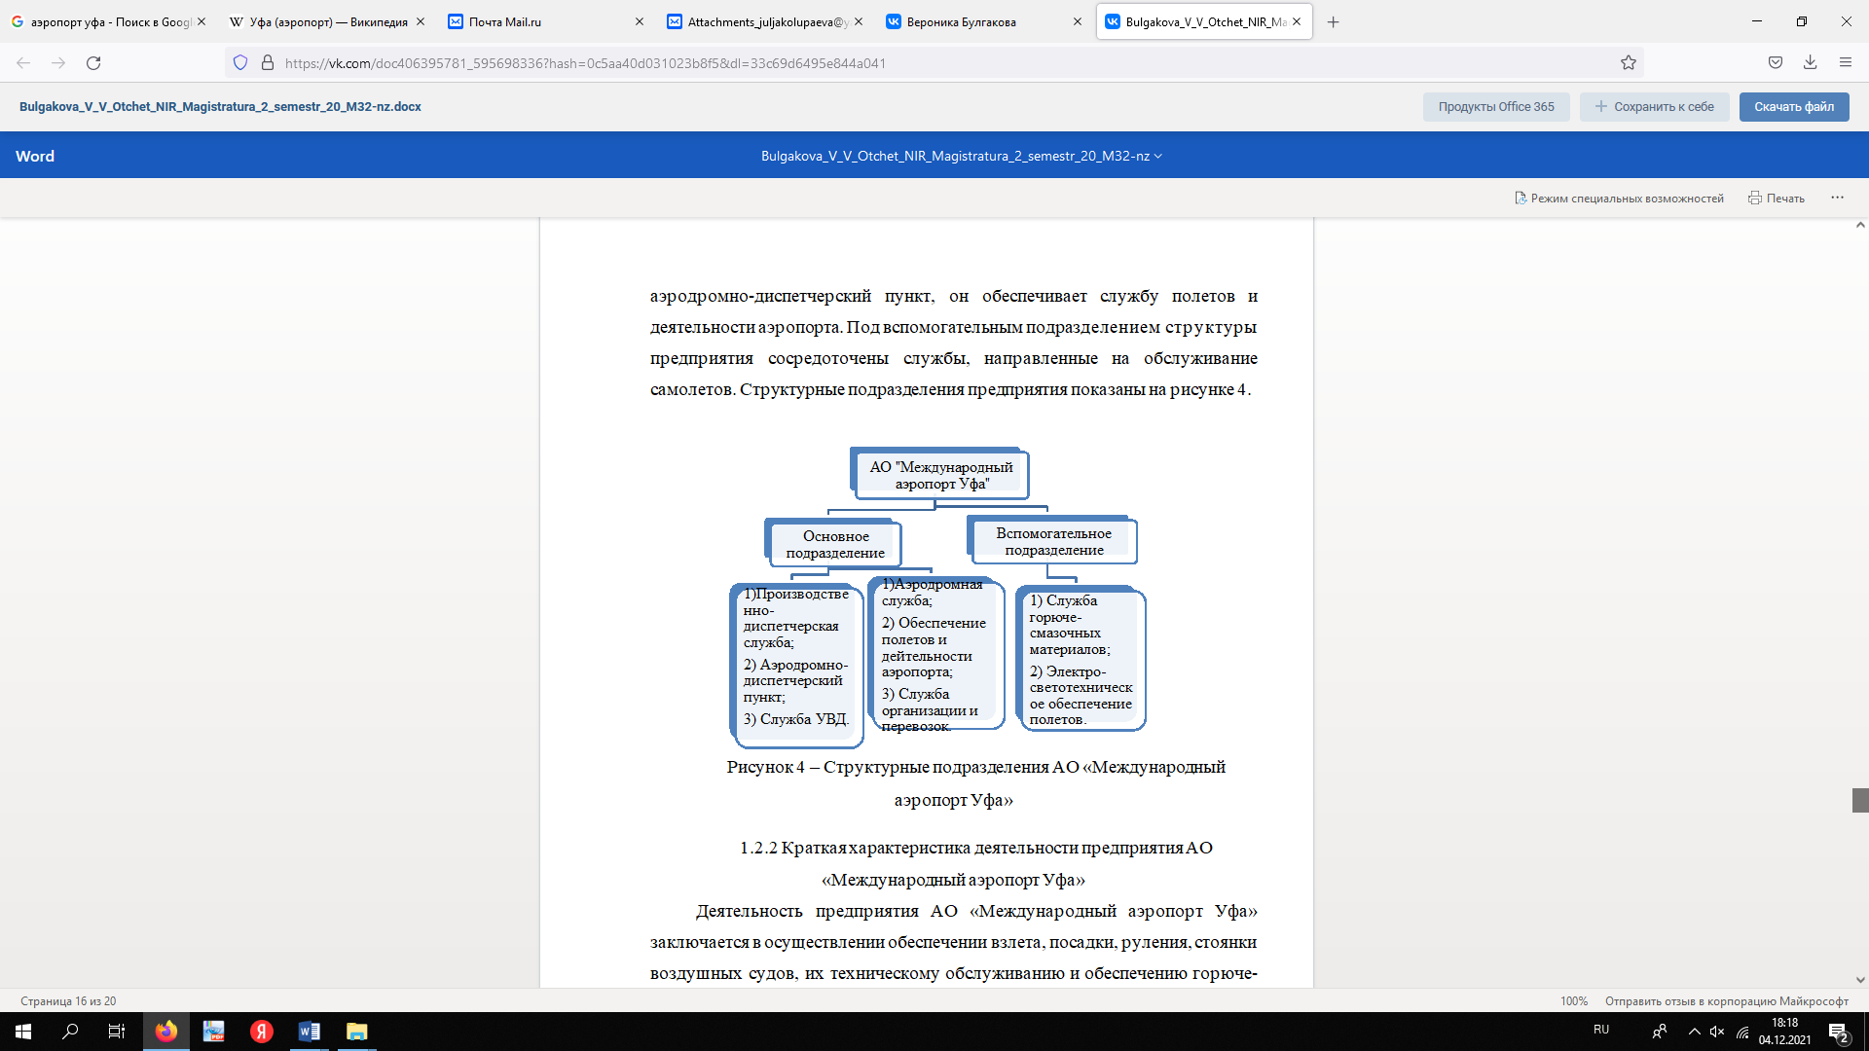

Рисунок 2.4 ‑ Структурные подразделения АО «Международный аэропорт «Уфа»

Количество обслуженных пассажиров в 2018 году составило 3 млн 241 тыс. человек (годовой рост на 15 %), выполнено 16 800 взлётно-посадочных операций (рис. 2.5) [6].

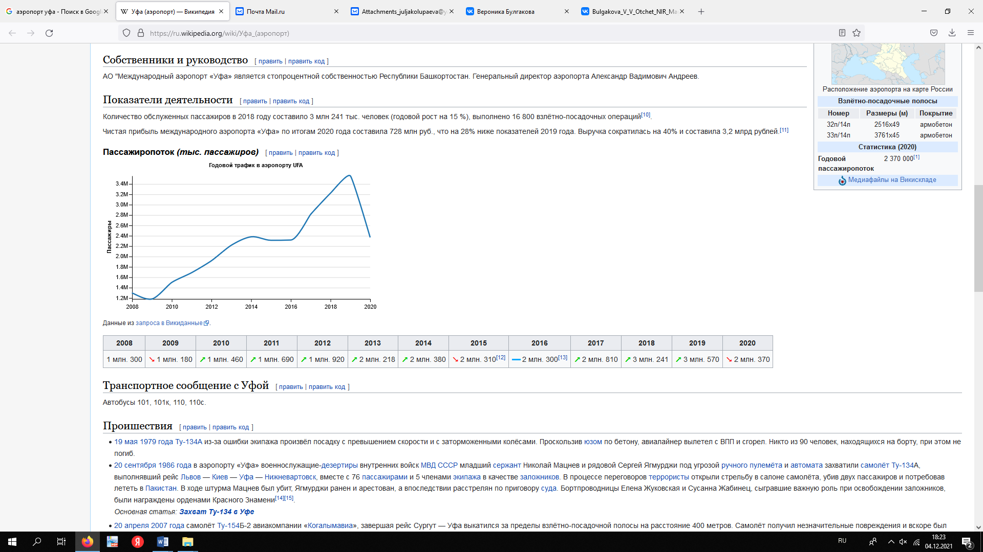

Рисунок 2.5 – Пассажиропоток [6]

Аэропорт «Уфа» сотрудничает с несколькими топливными компаниями, которые обеспечивают всеми видами турбинного топлива, бензином и маслами. Заправка самолетов осуществляется тремя независимыми топливозаправочными компаниями (ТЗК). Общий объем резервуаров ТЗК для хранения авиаГСМ составляет 16 500 тонн [6].

Источники выбросов: 926,74 т/год.

Выпуски и сбросы сточных вод: 2 224,97 т/год.

Размещение отходов производства и потребления: 55,09 т/год.

Оборотного водоснабжения нет.

В таблице 2.1 представлены данные сбросов сточных вод с предприятия.

Таблица 2.1 – Данные сбросов сточных вод объекта

|  |  |  |  |  |  |
| --- | --- | --- | --- | --- | --- |
| № п/п | Наименование загрязняющего вещества | Класс опасности | Кол-во источников на объекте | Масса загрязняющего вещества, т/год | Масса загрязняющего вещества, т/сут |
| 1 | 2 | 3 | 4 | 5 | 6 |
| 1 | Железо | 3 | - | 0.129 | 0.00035 |
| 2 | Хлорид-анион | 4 | 3 | 378.211 | 1.03 |
| 3 | Кальций | 4 | 1 | 180.0 | 0.49 |
| 4 | БПКполн | 4 | 3 | 3.859 | 0.01 |
| 5 | Магний | 4 | 1 | 40.0 | 0.1 |
| 6 | Фенол, гидроксибензол | 3 | 2 | 0.00032 | 0.00000087 |
| 7 | Аммоний-ион | 4 | 3 | 0.639 | 0.0017 |
| 8 | Фосфаты натрия | 4 | 3 | 0.253 | 0.00069 |
| 9 | Нефтепродукты | 3 | 3 | 0.06 | 0.000164 |

Продолжение таблицы 2.1

|  |  |  |  |  |  |
| --- | --- | --- | --- | --- | --- |
| 10 | Сульфат-анион | 4 | 3 | 126.35 | 0.3459 |
| 11 | Нитрат-анион | 4 | 3 | 50.41 | 0.138 |
| 12 | Алюминий | 4 | 1 | 0.01 | 0.000027 |
| 13 | Натрий | 4 | 3 | 50.41 | 0.138 |
| 14 | Нитрит-анион | 4 | 3 | 0.11 | 0.0003 |

На рисунке 2.6 представлена динамика сбросов загрязняющих веществ объектом гражданской авиации г. Уфа за 2017-2020 гг. в графическом виде.

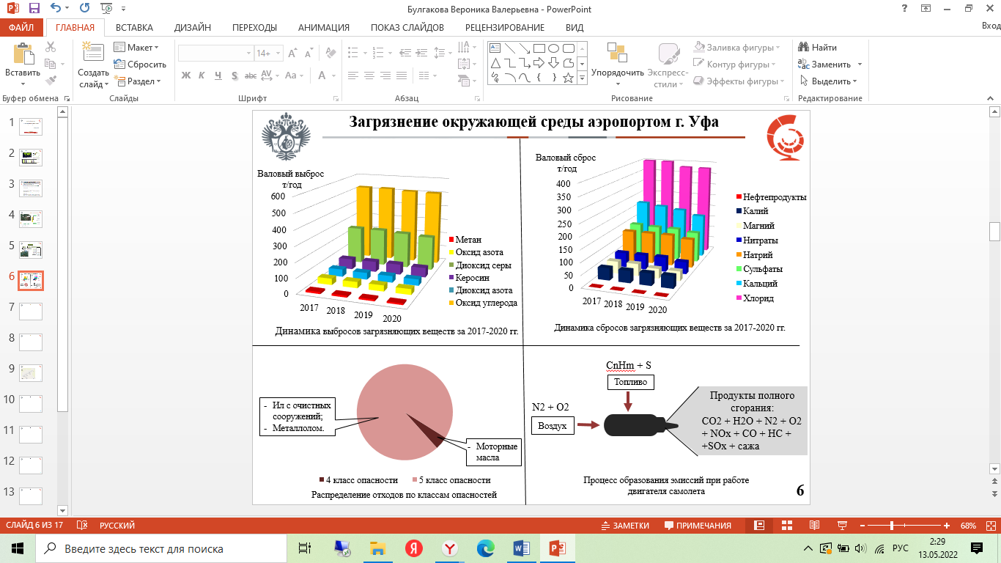

Рисунок 2.6 ‑ Динамика сбросов загрязняющих веществ

за 2017-2020 гг.

К складируемым предприятием отходам относятся (рис. 2.7):

- Ил с очистных сооружений, металлолом (5 класс опасности);

- Моторные масла (4 класс опасности).

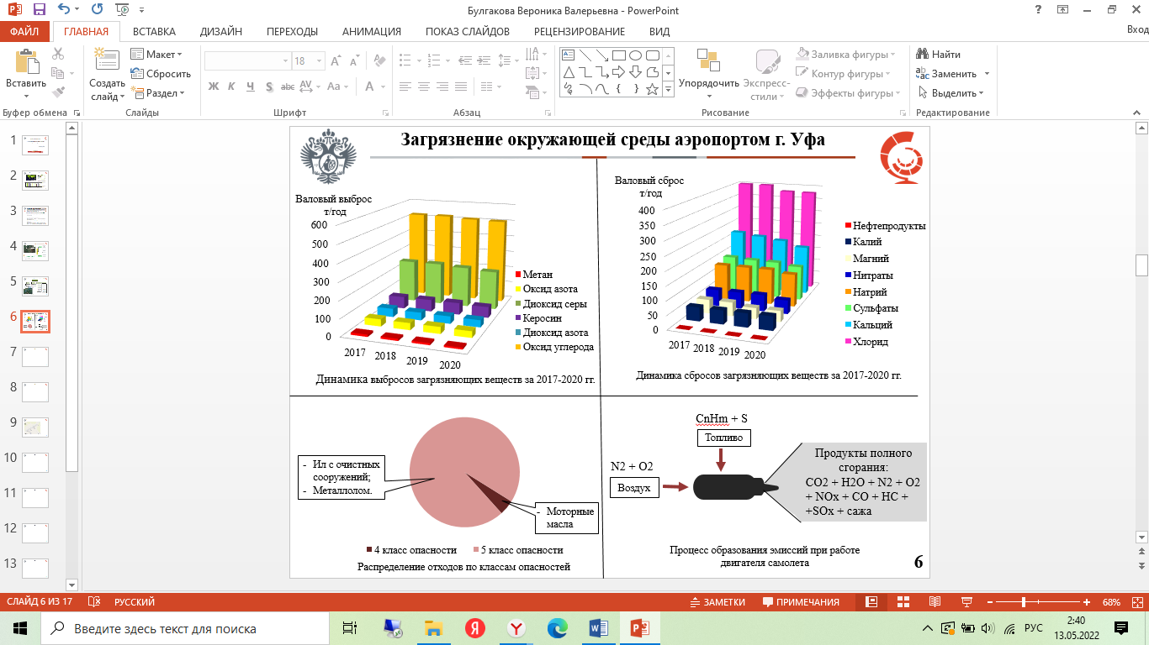

Рисунок 2.7 – Распределение отходов по классам опасности

Принимаемые меры по обеспечению охраны окружающей среды:

* Программа производственного экологического контроля в АО "Международный аэропорт "Уфа" разработана и утверждена программа производственного экологического контроля 25.12.2012 г.
* Мониторинг состояния и загрязнения ОС на территории объектов размещения отходов отсутствует.

Мероприятия по снижению негативного воздействия на окружающую среду: проверка эффективности работы циклона ГОУ Циклон Гипродревпрома Ц-870 с целью снижения выбросов.

## **3 Обзор используемых методик**

# *3.1 Методика по отбору и подготовки проб почв к физико-химическому анализу*

Отбор проб почв и подготовка проб почв к физико-химическому анализу выполняется в соответствии с ГОСТ 17.4.4.02-84 [8].

Для анализа используется следующая аппаратура и материалы:

- лопаты;

- ножи почвенные;

- мешочки матерчатые;

- ступки и пестики фарфоровые;

- ступки и пестики яшмовые;

- пергамен.

Отбор проб проводят для контроля загрязнения почв и оценки качественного состояния почв естественного и нарушенного сложения. При контроле загрязнения почв предприятиями промышленности пробные площадки намечают вдоль векторов "розы ветров".

При неоднородном рельефе местности пробные площадки располагают по элементам рельефа. На карты или планы наносят расположение источника загрязнения, пробных площадок и мест отбора точечных проб. Пробные площадки располагают в соответствии с ГОСТ 17.4.3.01-83 [9].

Для контроля загрязнения почв сельскохозяйственных угодий в зависимости от характера источника загрязнения, возделываемой культуры и рельефа местности на каждые 0,5-20,0 га территории закладывают не менее 1 пробной площадки размером не менее 10 х10 м.

Точечные пробы отбирают на пробной площадке из одного или нескольких слоев или горизонтов методом конверта, по диагонали или любым другим способом с таким расчетом, чтобы каждая проба представляла собой часть почвы, типичной для генетических горизонтов или слоев данного типа почвы.

Точечные пробы отбирают ножом или шпателем из прикопок или почвенным буром. Объединенную пробу составляют путем смешивания точечных проб, отобранных на одной пробной площадке.

Для химического анализа объединенную пробу составляют не менее чем из пяти точечных проб, взятых с одной пробной площадки. Масса объединенной пробы должна быть не менее 1 кг. Воздушно-сухие пробы хранят в матерчатых мешочках, в картонных коробках или в стеклянной таре.

Для определения химических веществ пробу почвы в лаборатории рассыпают на бумаге или кальке и разминают пестиком крупные комки. Затем выбирают включения - корни растений, насекомых, камни, стекло, уголь, кости животных, а также новообразования - друзы гипса, известковые журавчики и др. Почву растирают в ступке пестиком и просеивают через сито с диаметром отверстий 1 мм. Отобранные новообразования анализируют отдельно, подготавливая их к анализу так же, как пробу почвы.

# *3.2 Методика по определению гранулометрического состава почвы ситовым методом*

Гранулометрический (зерновой) микроагрегатный состав почвы ситовым методом выполняется в соответствии с ГОСТ 12536‑2014 [7].

Для определения состава ситовым методом используется следующая аппаратура и оборудование:

- сита размером отверстий 10; 5; 2; 1; 0,5; 0,25; 0,1 мм;

- весы лабораторные;

- ступка фарфоровая;

- пестик с резиновым наконечником;

- чашка фарфоровая.

Среднюю отобранную пробу для анализа принимают в соответствии с таблицей 3.1.

Таблица 3.1 – Минимальная масса образца, необходимая для просеивания, в зависимости от вида грунта

|  |  |  |
| --- | --- | --- |
| Диаметр частиц, мм | Вид грунта | Минимальная масса образца, необходимая для просеивания, г |
| 5; свыше 10; свыше 2 | Гравий | 2000 |
| 1; свыше 0,5 | С содержанием песчаных частиц | 100 |
| До 0,1 | С содержанием пылеватых и глинистых частиц | 50 |

Стандартный комплекс сит должен состоять из семи сит: с круглыми штамповыми отверстиями диаметром 10; 5; 2; 1 мм и трех сит из медной или латунной сетки простого плетения с отверстиями квадратной формы размером 0,5; 0,25; 0,1 мм.

Доводя грунт до воздушно-сухого состояния, растирают комки в фарфоровой ступке пестиком с резиновым наконечником. Отбирают среднюю пробу и взвешивают на весах в соответствии с таблицей 3.1.

Сита монтируют в колонку, размещая их от поддона в порядке увеличения размера отверстий. На верхнее сито надевают крышку. Отобранную пробу переносят на верхнее сито первого набора, закрывают крышкой и просеивают с помощью легких боковых ударов ладонями рук до полной сортировки грунта.

Просев продолжают до тех пор, пока частицы не перестанут выпадать.

Фракции грунта, задержавшиеся после просеивания на каждом сите и прошедшие в поддон, необходимо взвесить и суммировать массы всех фракций грунта. Если полученная масса всех фракций грунта превышает более чем на 1% массу взятой для анализа пробы, то анализ следует повторить.

Содержание в грунте каждой фракции А, % вычисляется по формуле:

$А =\frac{g_{ф}}{g_{1}} ∙100$, (3.1)

где $g_{ф}$– масса данной фракции грунта, г;

$g_{1}$– масса средней пробы грунта взятой для анализа, г.

# *3.3 Методика по исследованию веществ в почве рентгенофлуоресцентным методом*

Исследование веществ в почве рентгенофлуоресцентным методом выполняется в соответствии с ГОСТ 28033‑89 [14]. Метод основан на зависимости интенсивности характеристических линий флюоресценции элемента от его массовой доли в пробе. Возбуждаемое первичным рентгеновским излучением характеристическое излучение элементов в пробе разлагается в спектр, с последующим измерением аналитических сигналов с определением массовой доли элементов с помощью градировочных характеристик.

Для определения используется следующая аппаратура и материалы:

- рентгеновский анализатор АР–104 (далее ‑ анализатор);

- измельченные пробы, с крупностью зерен до 3 мм;

- контрольные пробы;

- спирт этиловый.

Анализатор состоит из трех блоков: блока возбуждения и детектирования, анализатора импульсов и блока питания [15].

Блок возбуждения и детектирования (БВД) предназначен для генерации рентгеновского излучения, возбуждения в исследуемой пробе характеристических излучений химических элементов и регистрации по рентгенооптической схеме Иоганссона тех длин волн рентгеновского излучения, которые соответствуют выбранным химическим элементам. БВД представляет собой конструкцию, состоящую из верхней и нижней панелей, скрепленных между собой четырьмя стойками. В пространстве между панелями расположены: блок возбуждения, преобразователь 2 кВ и четыре радиально расположенных рентгенооптических канала, каждый из которых смонтирован на пластине. Все это с боковых сторон закрыто быстросъемным защитным кожухом, состоящим из двух половинок [15].

Анализатор импульсов предназначен для амплитудного анализа импульсов по каждому из пяти каналов, накопления и отображения накопленной информации. Каждый измерительный канал в анализаторе импульсов содержит свой основной усилитель, систему автоматической подстройки усиления и амплитудный селектор [15].

В качестве источника питания анализатора АР–104 используются два сетевых блока питания, которые входят в комплект анализатора и позволяющие питать анализатор непосредственно от сети переменного тока напряжением 220 В и частотой 50 Гц. Один блок питания подключают к БВД, а второй к анализатору импульсов.

Поверхность отобранных проб, предназначенных для облучения, заливают на плоскость и, при необходимости, протирают спиртом.

Проба должна полностью перекрывать отверстие приемника пробы. Если анализируемая проба не перекрывает отверстие, применяют приспособление в виде металлических диафрагм, ограничивающих поверхность облучения.

Подготовка анализатора АР–104 к выполнению измерений проводится в согласно описанию по обслуживанию и эксплуатации [15].

Через 15-20 минут после технической проверки и включения анализатора выполняются измерения 2-х контрольных проб в каретку-прободержатель прободающего устройства.

Прободающее устройство предназначено для установки исследуемой или контрольной пробы в зону облучения. Оно представляет собой каретку с двумя гнездами для установки контейнеров с пробами и имеющую возможность перемещения по направляющей. Каретка имеет вращающееся гнездо для исследуемой пробы, которое при возвратно-поступательном ее перемещении поочередно устанавливаются в зону облучения [15].

Перемещение исследуемой и контрольной пробы в зоны измерения осуществляется вручную.

Каретка с помещенной в ней исследуемой пробой досыпается до упора для вращения гнезда.

Осуществляется пуск. По окончании времени накопления информации (60 секунд) вращение исследуемой пробы прекращается. Каретка переводится в правое крайнее положение. Пробы вынимается.

В сопроводительном журнале записывается номер пробы и результаты измерений.

После каждой 10-ой пробы выполняются измерения контрольных проб. Результаты измерений контрольных проб по всем четырем измерительным каналам не должны отличаться от предыдущих более чем на 10%.

Далее последовательность действий повторяется [15].

# 3*.4 Методика, по гигиенической оценке, качества почвы населенных мест*

Гигиеническая оценка качества почвы населенных мест выполняется в соответствии с МУ 2.1.7.730-99 [16]. Основным критерием гигиенической оценки загрязнения почв химическими веществами является предельно допустимая концентрация (ПДК), или ориентировочно допустимая концентрация (ОДК) химических веществ в почве.

Оценка степени опасности загрязнения почвы химическими веществами проводится по каждому веществу с учетом следующих общих закономерностей:

* Опасность загрязнения тем выше, чем больше фактическое содержание компонентов загрязнения почвы превышает ПДК, что может быть выражено коэффициентом К0, т.е. опасность загрязнения тем выше, чем больше К0 превышает единицу.
* Опасность загрязнения тем выше, чем выше класс опасности контролируемого вещества, его персистентность, растворимость в воде и подвижность в почве и глубина загрязненного слоя.
* Опасность загрязнения тем больше, чем меньше буферная способность почвы, которая зависит от механического состава, содержания органического вещества, кислотности почвы. Чем ниже содержание гумуса, рН почвы и легче механический состав, тем опаснее ее загрязнение химическими веществами.

При загрязнении почвы одним веществом неорганической природы оценка степени загрязнения проводится в соответствии с таблицей 3.2 с учетом класса опасности компонента загрязнения, его ПДК и максимального значения допустимого уровня содержания элемента Кmax по одному из четырех показателей вредности [16].

Таблица 3.2 ‑ Критерии оценки степени загрязнения почв неорганическими веществами [16]

|  |  |  |  |
| --- | --- | --- | --- |
| Содержание в почве (мг/кг) | Категория загрязнения почвы | | |
| Класс опасности вещества | 1 класс | 2 класс | 3 класс |
| > Кmax | Очень сильная | Очень сильная | Сильная |
| От ПДК до Кmax | Очень сильная | Сильная | Средняя |
| От 2 фоновых значений до ПДК | Слабая | Слабая | Слабая |

При загрязнении почв одним веществом органического происхождения его опасность определяется исходя из его ПДК и класса опасности

Оценка уровня химического загрязнения почв как индикатора неблагоприятного воздействия на здоровье населения проводится по показателям, разработанным при сопряженных геохимических и геогигиенических исследованиях окружающей среды городов с действующими источниками загрязнения. Такими показателями являются: коэффициент концентрации химического вещества (Kc). Kc определяется отношением фактического содержания определяемого вещества в почве (Ci) в мг/кг почвы к региональному фоновому (Cфi):

. (3.2)

Суммарный показатель загрязнения равен сумме коэффициентов концентраций химических элементов-загрязнителей и выражен формулой:

$Z_{c}= \sum{\left(K_{ci}+... + K_{cn}\right)-(n-1)}$, (3.3)

где n ‑ число определяемых суммируемых веществ;

Kci ‑ коэффициент концентрации i-го компонента загрязнения.

Уровень загрязнения почв определяется по таблице 3.3.

Таблица 3.3 – Уровень загрязнения почв

|  |  |
| --- | --- |
| Категория уровня загрязнения | Суммарный показатель загрязнения |
| Чистая | - |
| Допустимая | Менее 16 |
| Умеренно опасная | 16…32 |
| Опасная | 32…128 |
| Чрезвычайно опасная | Более 128 |

Почва категории:

- «Чистая» используется без ограничений;

- «Допустимая» используется без ограничений, исключая объекты повышенного риска;

- «Умеренно опасная» используется в ходе строительных работ;

- «Опасная» ограниченно используется в ходе строительных работ под отсыпки котлованов и выемок;

- «Чрезвычайно опасная» вывозится и утилизируется на специализированных полигонах.

Мероприятия по охране почв включают снятие и сохранение почвенного слоя, противоэрозионные мероприятия, мелиорацию загрязнённых почв.

# *3.5 Методика по отбору проб поверхностных вод суши*

Отбор проб поверхностных вод суши выполняется в соответствии с

Р 52.24.353-2012 [19].

При выборе точного места отбора необходимо, чтобы проба была репрезентативной (адекватной водному объекту в данном месте), т.е. вода должна быть отобрана в створе полного смешения по вертикальному и горизонтальному профилям.

Все предполагаемые места отбора на водном объекте должны быть изучены на предмет однородности по поперечному сечению в месте отбора проб. Это осуществляется путем отбора проб через интервалы по поперечному сечению на различных глубинах.

Рекомендации по проведению таких исследований в зависимости от размера реки с учётом [19] приведены в таблице 3.4. Исследуемыми показателями могут быть те, которые обычно определяют непосредственно на водном объекте: электропроводность, температура, рН, растворенный кислород.

Таблица 3.4 – Изучение однородности воды по поперечному сечению реки [19]

|  |  |  |  |
| --- | --- | --- | --- |
| Среднегодовой расход воды, м/с | Классификационное название водотока | Количество створов пунктов наблюдений и отбора проб, шт. | Количество горизонтов на вертикалях (глубинах) в створах пунктов наблюдений и отбора проб*, шт. |
| Менее 5 | Небольшой ручей | 2 | 1 |
| От 5 до 150 включ. | Ручей | 4 | 2 |
| Св. 150 до 1000 ключ. | Река | 6 | 3 |
| Св. 1000 | Большая река | Минимум 6, как в случае «Река»; по мере увеличения размеров реки количество створов увеличивается с коэффициентом 2 на каждые 100 м/с | 4 |
| Пробы следует отбирать на глубине, по крайней мере, 30 см от поверхности и не менее чем на 30 см выше уровня дна, не затрагивая донные отложения | | | |

Отобранная проба воды по сохранности содержит три типа изучаемых показателей [19]:

1) консервативные, длительно сохраняющиеся (хлориды, сульфаты и т.д.);

2) неконсервативные, сохраняющиеся ограниченное время (биогенные элементы, ионы металлов);

3) нестойкие (биохимическое потребление кислорода, кислород и т.д.).

Время доставки пробы в лабораторию не должно превышать 24 ч для первых двух типов показателей. Нестойкие пробы воды следует обрабатывать на месте отбора.

При отборе пробы с поверхности водоема или водотока чаще всего используют стеклянную (полиэтиленовую) бутыль или эмалированное ведро [20].

Общие требования к пробоотборникам [19]:

- пробоотборники должны обеспечивать герметичность сосуда с пробой;

- материал пробоотборников должен быть химически стойким и исключать возможность изменения состава отобранной пробы за время её нахождения в сосуде.

Наблюдения по обязательной программе на большинстве водотоков проводят 7 раз в год: во время половодья - на подъеме, пике и спаде, во время летней межени - при наименьшем расходе и при прохождении дождевого паводка, осенью перед ледоставом, во время зимней межени.

# *3.6 Методика по определению содержания элементов в поверхностных* водах суши методом атомно-абсорбционной спектрометрии с электротермической атомизацией

Анализ поверхностных вод суши методом атомно-абсорбционной спектрометрии с электротермической атомизацией, выполняется в соответствии с ГОСТ Р 57162-2016 [20].

Метод основан на измерении поглощения излучения резонансной длины волны атомным паром определяемого элемента, образующимся при атомизации пробы в графитовой кювете атомно-абсорбционного спектрометра.

Подготовка пробы к измерениям заключается в разрушении органических веществ и переводе элементов в растворенное состояние обработкой кислотами и окислителями (далее - минерализация).

Оборудование:

- Спектрометр атомно-абсорбционный (далее - прибор), с рабочим спектральным диапазоном от 190 до 600 нм, с электротермическим атомизатором (графитовой кюветой) с системой коррекции фона, снабженный необходимыми источниками излучения - лампами с полым катодом или безэлектродными высокочастотными лампами, автосемплером (при наличии технической возможности) и графитовыми кюветами с пиролитическим покрытием.

- Стандартные образцы утвержденного типа состава растворов определяемых элементов с аттестованным значением массовой концентрации 1000 мг/дм (1 г/дм) и погрешностью аттестованного значения не более ±2%.

- Колбы мерные 2-100-2, 2-50-2, 2-25-2, 2-1000-2.

- Дозаторы пипеточные переменного объема вместимостью от 5 до 50 мм.

- Фильтры бумажные обеззоленные "белая лента".

Устанавливают источники света и режимы измерений для определения конкретных элементов у прибора. С целью устранения загрязнений графитовой кюветы определяемым элементом перед началом измерений градуировочных растворов, подготовленных проб и холостых проб проводят ее отжиг по программе для данного элемента, добиваясь при этом снижения значения выходного сигнала прибора. Отжиг также рекомендуется проводить при переходе от анализа проб с высоким содержанием определяемого элемента к более чистым пробам.

Для каждого раствора находят среднее арифметическое полученных значений интегральной абсорбции. Из полученных значений вычитают значение для фонового раствора для градуировки. При помощи программного обеспечения к прибору устанавливают градуировочную характеристику как зависимость среднего арифметического значения интегральной абсорбции (за вычетом значения для фонового раствора) от массовой концентрации элемента.

Проверяют приемлемость градуировочной характеристики, используя коэффициент корреляции (должен быть не менее 0,99), а также дополнительные критерии в соответствии с рекомендациями изготовителя прибора. Поскольку диапазон линейности градуировочной характеристики зависит от типа используемого прибора, то при неудовлетворительных результатах проверки приемлемости уточняют верхнюю границу диапазона и соответствующим образом изменяют весь диапазон.

Всего должно быть выбрано не менее трех значений объема дозирования. В качестве фонового значения используют значение интегральной абсорбции, полученное без ввода градуировочного раствора. Каждый объем градуировочного раствора вводят в графитовую кювету не менее двух раз и измеряют значение интегральной абсорбции для каждого ввода.

Для фонового значения и каждого объема дозирования находят среднее арифметическое полученных значений интегральной абсорбции и из полученных значений для каждого объема дозирования вычитают среднее арифметическое значение для фона. При помощи программного обеспечения к прибору устанавливают градуировочную характеристику как зависимость среднеарифметического значения интегральной абсорбции (за вычетом фонового значения) от массы элемента. В этом случае в программном обеспечении должно быть предусмотрено выражение результатов измерений проб в единицах массовой концентрации.

Пробы, не подвергавшиеся консервации, подкисляют и выдерживают до начала анализа 2 ч.

Подготовку проб воды проводят в соответствии с требованиями [ГОСТ Р ИСО 15587-1](https://docs.cntd.ru/document/1200115795) [36], [ГОСТ Р ИСО 15587-2](https://docs.cntd.ru/document/1200115796#7D20K3) [37]. В кварцевый или стеклянный термостойкий стакан вместимостью 150 или 250 см вносят цилиндром аликвоту 100 см пробы воды, добавляют 1 см концентрированной азотной кислоты и 1 см пероксида водорода и выпаривают до получения влажного осадка, не допуская высушивания пробы. Влажный осадок обрабатывают 0,5 см концентрированной азотной кислоты и небольшим количеством (от 15 до 20 см) воды для анализа, растворяют его, количественно переносят в мерную колбу вместимостью  100 сми доводят до метки водой для анализа.

Если подготовленная проба содержит осадок или взвесь, видимую невооруженным глазом, то такую пробу в зависимости от дисперсности и размеров частиц образовавшегося в ней осадка (взвеси) фильтруют через мембранный фильтр с диаметром пор 0,45 или 5,0 мкм или обеззоленный фильтр "белая лента", отбрасывая первые порции фильтрата (от 10 до 15 см). Фильтрование может быть заменено центрифугированием.

Одновременно аналогичным образом подготавливают холостую пробу, заменяя пробу воды на такой же объем воды для анализа.

При помощи дозатора не менее двух раз дозируют аликвоту пробы,, в графитовую кювету прибора и нагревают в соответствии с температурной программой, которая включает следующие стадии: сушку, пиролиз (озоление), атомизацию и очистку кюветы. По результатам каждого ввода регистрируют значение интегральной абсорбции, при этом полученные значения должны быть в пределах диапазона градуировочной характеристики прибора.

# *3.7 Методика по измерению шума*

Методы измерения шума выполняются в соответствии с ГОСТ 23337-2014 [38].

Для оценки фактического шумового режима измерения необходимо производить на селитебной территории, обусловленного внешними источниками шума.

Измерение уровней звука, эквивалентных и максимальных уровней звука следует проводить интегрирующими-усредняющими шумомерами 1-го или 2-го класса или измерительными системами с аналогичными характеристиками.

Перед началом каждой серии измерений и после ее окончания должна быть проведена акустическая калибровка средств измерения в соответствии с руководствами по их эксплуатации. Калибровка средств измерения 1-го класса должна проводиться с помощью акустического калибратора звука 1-го класса, а в случае применения средств измерения 2-го класса - с помощью калибратора звука 1-го или 2-го класса.

Перед проведением измерений шума на открытом воздухе следует определять метеорологические условия (скорость ветра, температуру воздуха, влажность, атмосферное давление) по официальным данным метеослужбы либо с помощью соответствующих средств измерений, имеющих действующие свидетельства о поверке и удовлетворяющих следующим требованиям.

При измерении на границе санитарно-защитной зоны промышленного предприятия или на границе территории промышленного предприятия с территорией жилой застройки - не менее чем в четырех точках, расположенных вне звуковой тени на расстоянии не более 50 м друг от друга и на высоте (1,2±0,1) м  (1,5±0,1) м над уровнем поверхности территории. При разности эквивалентных уровней звука в соседних точках более 5 дБА выбирают дополнительные промежуточные точки.

Во время проведения измерения шума оператор, проводящий измерение, должен находиться от измерительного микрофона на расстоянии не менее 0,5 м для уменьшения нежелательных отражений звука. Между измерительным микрофоном и источником шума не должны находиться какие-либо лица или размещаться посторонние (особенно крупногабаритные) предметы.

В соответствии с руководством по эксплуатации шумомеров выполняются прямые измерения следующих величин:

LA - средние по времени (непрерывные эквивалентные) уровни звука с частотной коррекцией А;

LAS - уровни звука с временной коррекцией S (медленно) и частотной коррекцией А;

LAI - для импульсного шума - уровни звука с временной коррекцией  (импульс) и частотной коррекцией А;

Lp - средние по времени (непрерывные эквивалентные) уровни звукового давления в октавных или 1/3-октавных полосах частот;

LEA - уровни звукового воздействия, корректированные по частотной характеристике А шумомера.

При проведении измерения шума шумомерами за максимальный уровень звука https://api.docs.cntd.ru/img/12/00/11/42/42/7f7608cb-d415-4856-9d78-12c20eb7a166/P00C60000.png, дБА, следует принимать наибольшее значение уровня за временной интервал измерения, а также за временной интервал наблюдения.

Для определения категории шума проводят предварительно в течение не менее 5 мин наблюдения за показаниями на цифровом дисплее шумомера или иного цифрового прямопоказывающего индикатора применяемого для измерений прибора. Если корректированные по А уровни звука, дБА, и уровни звукового давления в октавных (третьоктавных) полосах частот (если таковые необходимо оценить), дБ, при работающих, а затем при отключенных основных источниках шума или, если возможно, в паузах между интервалами действия основных источников шума изменяются в предела, шум относится к постоянному, в противном случае - к непостоянному.

В соответствии с ГОСТ 22283-2014 «Шум авиационный. Допустимые уровни шума на территории жилой застройки и методы его измерения» [39], измерения следует проводить в условиях нормальной деятельности аэропорта в периоды наиболее интенсивного движения и при полетах ВС наиболее шумных типов в точках, расположенных в характерных местах существующей или планируемой жилой застройки вблизи маршрутов движения ВС.

Между точкой измерения и ВС не должно быть препятствий, искажающих звуковое поле. Места для измерения шума должны быть расположены на ровной поверхности с соблюдением условий отсутствия чрезмерного избыточного затухания звука (высокая трава, кустарник или лесные участки).

Рабочий центр микрофона располагают на высоте 1,2 м над уровнем земной поверхности или поверхностью сооружений. Ось микрофона должна быть ориентирована в сторону ожидаемого излучения максимального шума.

Если скорость ветра превышает 1 м/с, то при измерениях используют ветрозащитный экран для микрофона.

Измерения проводят:

- при отсутствии осадков;

- при температуре воздуха от 2°С до 35°С на высоте 10 м над землей;

- при относительной влажности окружающего воздуха от 20% до 95%;

- при относительной влажности и температуре окружающего воздуха, обеспечивающих затухание звука в третьоктавной полосе центральной частотой 8 кГц не более 10 дБ/100 м;

- при средней скорости ветра на высоте 10 м над землей не более 5 м/с и поперечной составляющей ветра не более 2,5 м/с;

- при отсутствии аномальных условий ветра, существенно влияющих на измеряемые уровни шума.

# **4 Результаты проведенных исследований**

# *4.1 Отбор и подготовка проб почв к физико-химическому анализу*

Отбор проб почв и подготовка проб почв к физико-химическому анализу выполнялась в соответствии с ГОСТ 17.4.4.02-84 [8].

Точечные пробы отбирались на пробной площадке из одного слоя методом конверта с таким расчетом, чтобы каждая проба представляла собой часть почвы, типичной для генетических горизонтов или слоев данного типа почвы. На рисунке 4.1 представлена карта отбора проб.

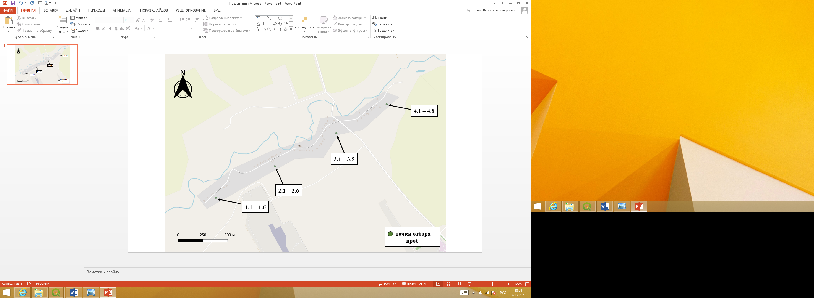

Рисунок 4.1 – Карта отбора проб

Отбор проб производился в августе 2021 года в поселке Березовка, который находится в санитарно-защитной зоне "Международного аэропорта "Уфа", на расстоянии 1200 м от корпуса аэропорта и 400 м от взлетно-посадочной зоны.

На территории поселка было выделено 4 зоны отбора проб. Расстояние между зонами составляло 1 км. Всего 25 пробоотборных площадок, с каждой бралось 5 образцов почвы. Точки были расположены так, что при мысленно соединенные прямыми линиями, давали рисунок запечатанного конверта. Длина стороны квадрата составляла от 2 до 5 м. Отбирались пробы гумусового горизонта с глубины около 20 см., что соответствовало штыку лопаты.

Объединенную пробу составляли из пяти точечных проб, взятых с одной пробной площадки. Масса объединенной пробы составляла около 1,2 кг. Воздушно-сухие пробы хранились в матерчатых мешочках.

Для подготовки проб почв к физико-химическому анализу, отобранная проба почв была перевезена в лабораторию «СПБГУ» Института наук о Земле. После чего в лаборатории отобранная проба была разложена на бумаге и высушена до воздушно-сухого состояния. Далее каждая проба была размята пестиком для устранения крупных комков.

Затем были убраны включения - корни растений, насекомых, камни, стекло, уголь, кости животных, а также новообразования - друзы гипса, известковые журавчики и др. После чего почва была растерта в ступке пестиком (рис.4.2) и просеивалась через сито с диаметром отверстий 1 мм.

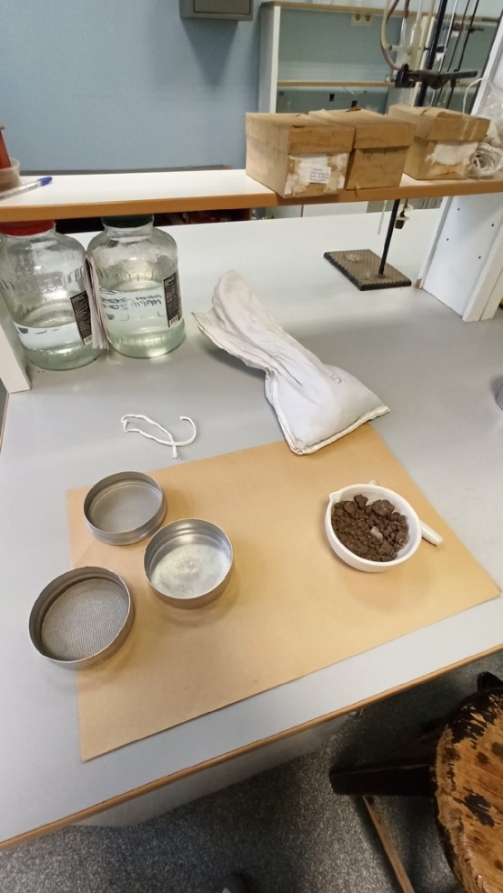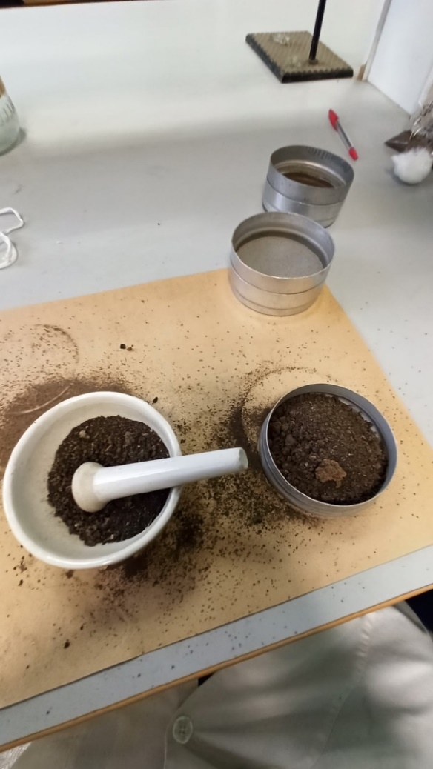

Рисунок 4.2 – Процесс растирания проб

В отобранных и подготовленных пробах к анализу будут определяться следующие элементы: никель, хром, свинец, цинк, медь и мышьяк.

## 4*.2 Определения гранулометрического состава почвы*

Гранулометрический микроагрегатный состав почвы выполнен ситовым методом в соответствии с ГОСТ 12536‑2014 [5]. Масса образцов для просеивания гранта была определена согласно таблице 3.1. Масса составляла от 100 – 150 гр., грунт с содержанием песчаных частиц.

Процесс просеивания представлен на рисунке 4.3.

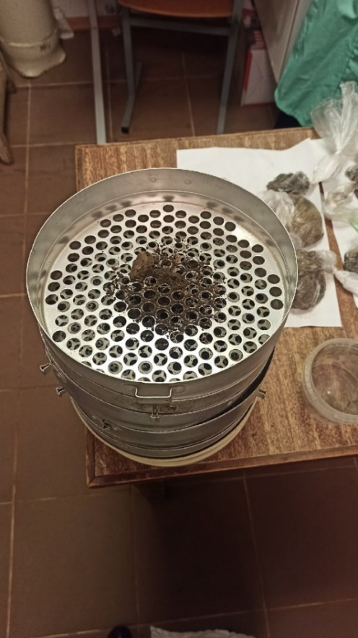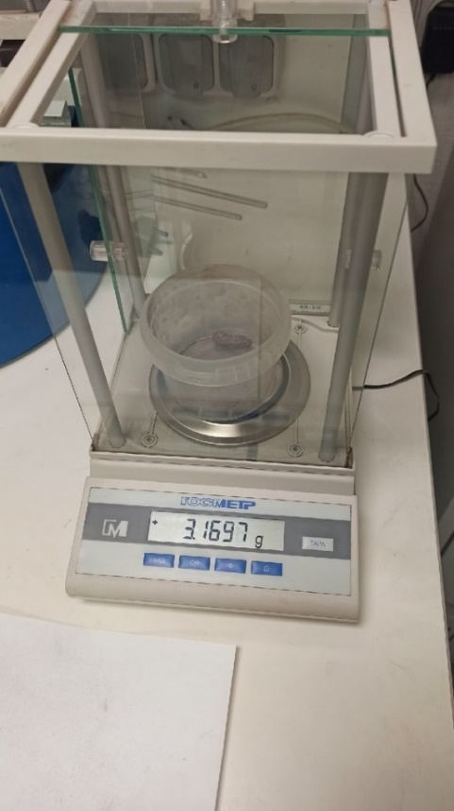

Рисунок 4.3 – Процесс просеивания

В таблице 4.1 представлены результаты просеивания каждой фракции грунта с размером отверстий 10; 5; 2; 1; 0,5; 0,25; 0,1 мм.

Таблица 4.1 – Результаты просеивания

|  |  |  |  |  |  |  |  |  |
| --- | --- | --- | --- | --- | --- | --- | --- | --- |
| **№ Пробы** | **Размер, мм** | | | | | | | |
| **Остаток** | **Менее 0,1** | **0,25-0,01** | **0,5** | **1** | **2** | **7** | **10** |
| 1.1 | 0,13 | 0,71 | 13,44 | 17,51 | 28,46 | 40,13 | 5,13 | 9,82 |
| 1.2 | 1,31 | 2,23 | 11,03 | 10,82 | 28,08 | 50,35 | 4,86 | 8,23 |
| 1.3 | 1,78 | 4,32 | 10,10 | 12,95 | 24,94 | 46,88 | 2,66 | 3,16 |
| 1.4 | 0,11 | 0,73 | 9,07 | 11,52 | 13,06 | 55,03 | 6,03 | 5,06 |
| 1.5 | 0,66 | 1,89 | 19,06 | 18,04 | 36,68 | 54,29 | 3,18 | 3,16 |
| 1.6 | 0,47 | 1,58 | 17,98 | 17,97 | 22,89 | 68,13 | 7,04 | 14,17 |
| 2.1 | 4,13 | 5,91 | 14,14 | 12,08 | 22,04 | 45,02 | 3,75 | 10,16 |
| 2.2 | 1,03 | 8,09 | 14,39 | 11,02 | 29,65 | 37,24 | 2,76 | 1,64 |
| 2.3 | 2,51 | 14,94 | 21,15 | 12,59 | 14,06 | 44,66 | 4,81 | 2,00 |
| 2.4 | 3,01 | 11,13 | 20,99 | 13,09 | 26,28 | 33,94 | 3,80 | 1,19 |
| 2.5 | 0,84 | 2,96 | 7,52 | 7,94 | 24,87 | 57,13 | 1,55 | 1,93 |
| 2.6 | 0,54 | 2,72 | 13,18 | 9,04 | 25,44 | 55,73 | 2,96 | 8,87 |
| 3.1 | 2,08 | 5,47 | 9,58 | 9,95 | 23,93 | 56,35 | 6,82 | 3,79 |
| 3.2 | 0,33 | 0,56 | 7,28 | 9,25 | 28,71 | 54,18 | 7,08 | 2,08 |
| 3.3 | 0,21 | 0,68 | 10,04 | 6,72 | 24,18 | 50,18 | 5,12 | 3,12 |
| 3.4 | 0,65 | 1,24 | 3,52 | 5,12 | 18,21 | 59,71 | 6,93 | 6,51 |
| 3.5 | 0,45 | 1,17 | 3,91 | 4,95 | 13,04 | 53,91 | 9,54 | 5,91 |
| 4.1 | 1,54 | 3,14 | 8,32 | 9,61 | 25,44 | 55,61 | 2,01 | 1,57 |
| 4.2 | 0,21 | 0,51 | 3,12 | 9,61 | 35,61 | 28,21 | 13,43 | 11,94 |
| 4.3 | 1,91 | 5,36 | 6,97 | 7,37 | 21,51 | 45,49 | 8,05 | 5,41 |
| 4.4 | 2,51 | 6,98 | 6,75 | 5,49 | 22,02 | 50,44 | 7,75 | 6,32 |
| 4.5 | 0,72 | 12,16 | 8,24 | 5,62 | 27,08 | 50,25 | 8,61 | 8,41 |
| 4.6 | 2,34 | 4,71 | 23,79 | 13,32 | 51,71 | 24,69 | 1,46 | 0,34 |
| 4.7 | 1,57 | 6,45 | 10,12 | 6,37 | 36,98 | 52,47 | 1,67 | 0,12 |
| 4.8 | 2,41 | 11,58 | 19,48 | 15,75 | 14,21 | 51,31 | 2,41 | 1,67 |

Определим процентное содержание компонентов в исходной почве в каждой фракции по формуле 3.1. Результаты расчета представлены в таблице 4.2.

Таблица 4.2 – Гранулометрический состав

|  |  |  |  |  |  |  |  |
| --- | --- | --- | --- | --- | --- | --- | --- |
| **№ Пробы** | **Содержание фракций, %** | | | | | | |
| **Менее 0,1** | **0,25-0,01** | **0,5** | **1** | **2** | **7** | **10** |
| 1.1 | 0,61 | 11,98 | 14,96 | 24,32 | 34,29 | 4,98 | 8,39 |
| 1.2 | 1,81 | 8,96 | 8,72 | 23,41 | 40,93 | 3,95 | 6,69 |
| 1.3 | 4,39 | 9,01 | 11,56 | 22,26 | 41,88 | 2,37 | 2,82 |
| 1.4 | 0,59 | 7,88 | 9,36 | 11,05 | 44,95 | 5,12 | 4,55 |
| 1.5 | 1,35 | 13,71 | 12,97 | 26,38 | 39,05 | 2,28 | 2,27 |
| 1.6 | 1,06 | 12,14 | 12,14 | 15,46 | 46,03 | 5,00 | 9,57 |
| 2.1 | 4,92 | 11,78 | 10,66 | 18,36 | 37,66 | 3,12 | 8,46 |
| 2.2 | 7,16 | 12,73 | 9,75 | 26,23 | 32,95 | 2,41 | 1,45 |
| 2.3 | 12,04 | 17,04 | 10,15 | 11,34 | 36,01 | 3,37 | 1,61 |
| 2.4 | 9,43 | 17,7 | 11,09 | 22,27 | 28,76 | 3,22 | 0,98 |
| 2.5 | 2,36 | 6,01 | 6,35 | 19,89 | 45,71 | 1,24 | 1,54 |
| 2.6 | 2,24 | 10,88 | 7,47 | 21,02 | 46,05 | 2,45 | 7,33 |
| 3.1 | 4,55 | 7,96 | 8,29 | 19,94 | 46,96 | 5,68 | 3,16 |
| 3.2 | 0,42 | 5,56 | 7,06 | 21,91 | 41,35 | 5,41 | 2,13 |
| 3.3 | 0,67 | 10,19 | 6,58 | 24,31 | 49,16 | 5,03 | 3,05 |
| 3.4 | 1,14 | 3,23 | 4,69 | 16,71 | 54,78 | 6,36 | 6,04 |
| 3.5 | 1,05 | 3,53 | 4,45 | 11,74 | 48,56 | 8,47 | 5,32 |
| 4.1 | 3,17 | 7,77 | 8,98 | 23,77 | 51,97 | 1,87 | 1,46 |
| 4.2 | 0,51 | 3,08 | 9,51 | 35,25 | 27,93 | 13,29 | 11,94 |
| 4.3 | 5,17 | 6,76 | 7,15 | 20,88 | 44,16 | 7,81 | 5,25 |
| 4.4 | 5,17 | 5,00 | 4,04 | 16,31 | 37,36 | 5,74 | 4,68 |
| 4.5 | 9,42 | 6,38 | 4,35 | 20,96 | 38,95 | 6,67 | 6,51 |
| 4.6 | 3,79 | 19,18 | 10,74 | 41,71 | 19,91 | 1,17 | 0,27 |
| 4.7 | 5,03 | 7,91 | 4,98 | 28,89 | 40,99 | 1,31 | 0,07 |
| 4.8 | 9,26 | 15,58 | 12,6 | 11,36 | 40,96 | 1,92 | 1,33 |

Графическое представление результатов гранулометрического состава представлено на рисунках 4.4 –4.7.

Рисунок 4.4 – Гранулометрический состав, пробы 1.1 – 1.6

Рисунок 4.5 – Гранулометрический состав, пробы 2.1 – 2.6

Рисунок 4.6 – Гранулометрический состав, пробы 3.1 – 3.5

Рисунок 4.7 – Гранулометрический состав, пробы 4.1 – 4.8

Согласно полученным результатам определения гранулометрического микроагрегатного состава почвы ситовым методом, 16 проб по составу относятся к рыхлому песку; 6 проб – связанный песок (в точках 2.1, 2.2, 3.1, 4.3, 4.4, 4.7); 3 пробы – супесь (в точках 2.3, 2.4, 4.5).

# *4.3 Исследование веществ в почве рентгенофлуоресцентным методом*

Исследование веществ в почве рентгенофлуоресцентным методом выполнялась в соответствии с ГОСТ 28033‑89 [14].

Анализ отобранных образцов почв проводился с помощью рентгеновского анализатора ФТ-12 (рисунок 4.8). Анализатор предназначен для экспрессного одновременного определения массовой доли четырех химических элементов с атомными номерами от 22 до 42 и от 73 до 83 [15].

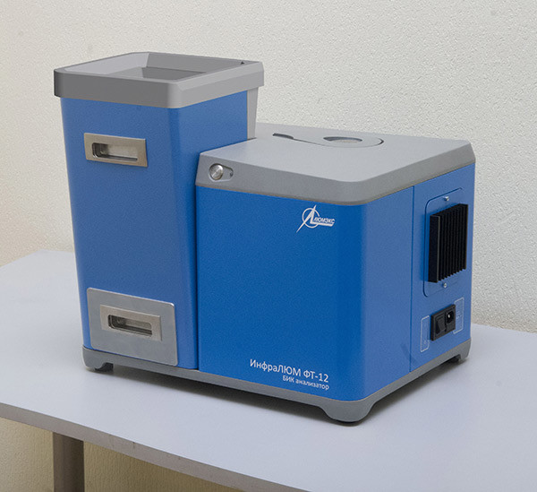

Рисунок 4.8 ‑ Анализатор рентгеновский ФТ-12

Суть проведения эксперимента заключался в следующих действиях: после технической проверки и включения анализатора были выполнены измерения 2-х контрольных проб (шифры Z и Q). Проба Q – «нулевая» (измельченный горный хрусталь). Проба Z - с надежно установленными содержаниями определяемых элементов.

Далее в контейнер поочередно засыпались ранее измельченные пробы (отситовка до 1мм) и устанавливались в каретку-прободержатель прободающего устройства.

Перемещение исследуемой и контрольной пробы в зоны измерения осуществлялось вручную, каретка с помещенной в ней исследуемой пробой досылалась до упора для вращения гнезда. С помощью клавиатуры анализатора импульсов происходило нажатие клавиши пуска. По окончании времени накопления информации, вращение исследуемой пробы прекращалось (рис. 4.9).

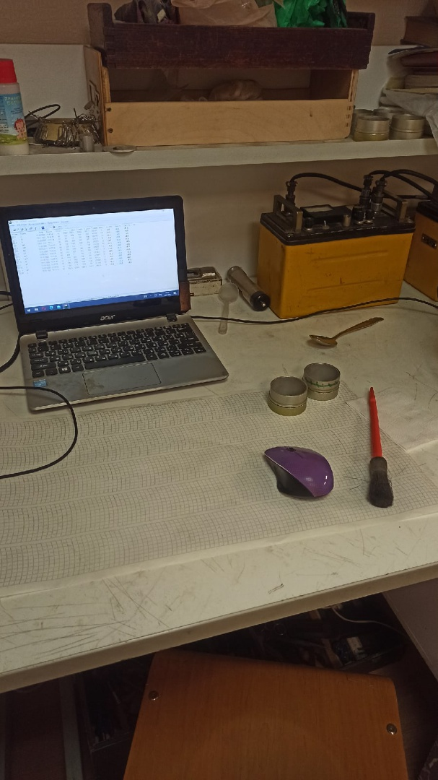 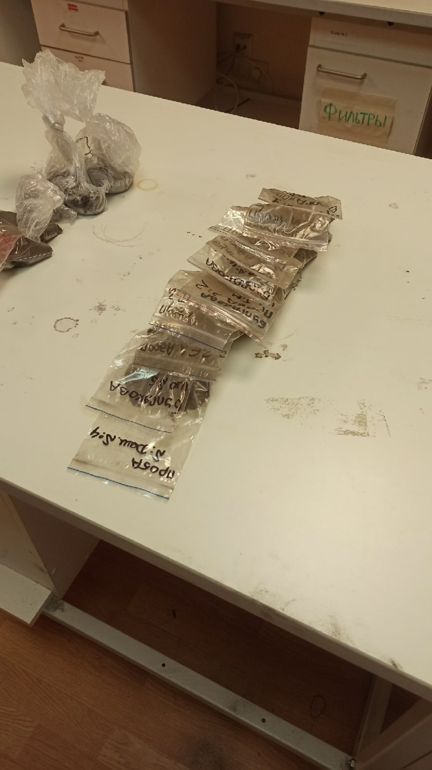

Рисунок 4.9 – Процесс проведения эксперимента

Каретка переводилась в правое крайнее положение и пробы вынималась. В сопроводительном журнале записывался номер пробы и результаты измерений.

После каждой 10-ой пробы выполнялись измерения контрольных проб Z и Q. Результаты измерений контрольных проб по всем четырем измерительным каналам не отличались от предыдущих более чем на 10%.

В результате получена информация о валовом содержании проб почв по таким элементам, как хром, никель, свинец, цинк, медь и мышьяк. Результаты представлены в таблице 4.3.

Таблица 4.3 – Результаты валового содержания никеля, хрома, свинца, цинка, меди, мышьяка в пробах, мг/кг

|  |  |  |  |  |  |  |
| --- | --- | --- | --- | --- | --- | --- |
| **№ Пробы** | **Элемент, мг/кг** | | | | | |
| Ni  ПДК=4,0 | Cr  ПДК=6,0 | Pb  ПДК=6,0 | Zn  ПДК=23,0 | Cu  ПДК=3,0 | As  ПДК=23,0 |
| **1** | **2** | **3** | **4** | **5** | **6** | **7** |
| 1.1 | 8,6 | 18.1 | 3,7 | 56,8 | 6.1 | 5.1 |
| 1.2 | 10,2 | 18.7 | 4,0 | 34,6 | 6.7 | 5.4 |
| 1.3 | 7,5 | 23.5 | 5,5 | 26,3 | 8.4 | 5.2 |
| 1.4 | 8,8 | 19.0 | 3,8 | 56,4 | 6.9 | 5.4 |
| 1.5 | 8,4 | 19.7 | 4,0 | 43,4 | 6.3 | 4.4 |
| 1.6 | 8,7 | 16.6 | 4,9 | 52,2 | 6.2 | 3.4 |
| 2.1 | 9,8 | 21.9 | 3,5 | 19,1 | 5.0 | 4.1 |
| 2.2 | 9,2 | 19.3 | 3,5 | 19,1 | 5.7 | 5.5 |

Продолжение таблицы 4.3

|  |  |  |  |  |  |  |
| --- | --- | --- | --- | --- | --- | --- |
| **1** | **2** | **3** | **4** | **5** | **6** | **7** |
| 2.3 | 9,3 | 17.5 | 3,4 | 19,1 | 4.6 | 3.4 |
| 2.4 | 11,0 | 16.2 | 3,1 | 8,6 | 6.3 | 5 |
| 2.5 | 7,7 | 9.5 | 4,8 | 17,9 | 5.9 | 5 |
| 2.6 | 8,1 | 18.9. | 4,4 | 15,6 | 8.1 | 5 |
| 3.1 | 11,1 | 9.1 | 5,1 | 29,2 | 11.3 | 5.6 |
| 3.2 | 9,1 | 13.8 | 4,6 | 31,4 | 10.4 | 3.2 |
| 3.3 | 10,5 | 12.9 | 4,9 | 29,4 | 10.4 | 5.2 |
| 3.4 | 8,4 | 13.2 | 4,6 | 31,7 | 10.4 | 2.2 |
| 3.5 | 9,0 | 14.0 | 4,9 | 29,7 | 10.5 | 3.4 |
| 4.1 | 9,0 | 10.7 | 2,9 | 22,7 | 6.1 | 3.4 |
| 4.2 | 10,2 | 13.3 | 3,5 | 13,8 | 5.5 | 2.3 |
| 4.3 | 9,0 | 13.2 | 4,4 | 16,9 | 7.2 | 4.5 |
| 4.4 | 7,5 | 15.4 | 4,1 | 20,6 | 5.9 | 5 |
| 4.5 | 9,3 | 11.8 | 6,4 | 18,4 | 6.0 | 3.5 |
| 4.6 | 9,9 | 18.1 | 4,1 | 11,2 | 5.4 | 6.7 |
| 4.7 | 8,3 | 19.7 | 4,8 | 17,3 | 6.8 | 5 |
| 4.8 | 9,5 | 19.3 | 3,4 | 9,2 | 6.2 | 5 |

Необходимо отметить, что каждый из рентгенооптическихских каналов может быть перестроен на регистрацию любого химического элемента из группы элементов для данного канала [15]. Потому после проведения результатов валового содержания выше указанных элементов, два рентгенооптических канала были перестроены на такие элементы, как никель и хром.

Перенастройка канала на другой элемент заключается в перестановке кристаллосодержателя и блока детектирования из одних фиксированных точек установки в другие фиксированные точки и последующей подстройкой канала микрометрическ.ими винтами положения кристалла-анализатора и выходной щели над окном детектора.

Пороги обнаружения измеренных элементов не превысили значений:

* As, Pb, Cu, Zn, Ni – 10ppm;
* Cr – 20ppm.

Графическое изображение результатов валового содержания хрома, никеля, свинца, цинка, меди, мышьяка в пробах представлены на рисунках 4.10 – 4.16. Значение ПДК взяты в соответствии с СанПиН 1.2.3685-21 [17].

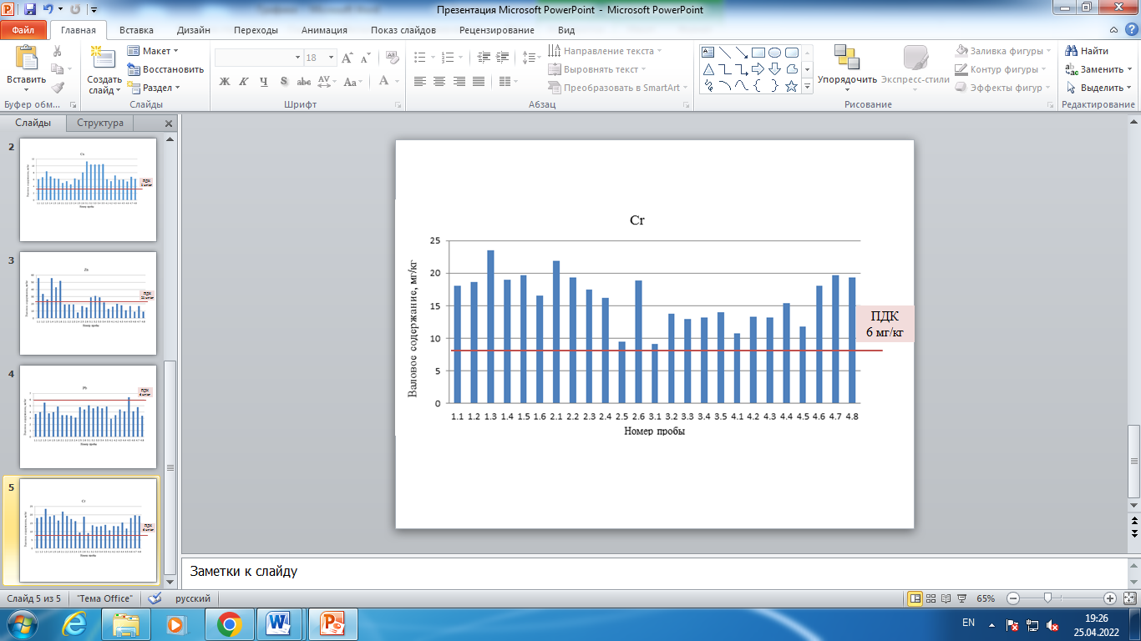

Рисунок 4.10 ‑ Валовое содержание хрома в пробах

Практически во всех пробах зафиксированы превышения ПДК по хрому. Концентрация хрома в пробах содержится в диапазоне 9.1 – 23.5 мг/кг.

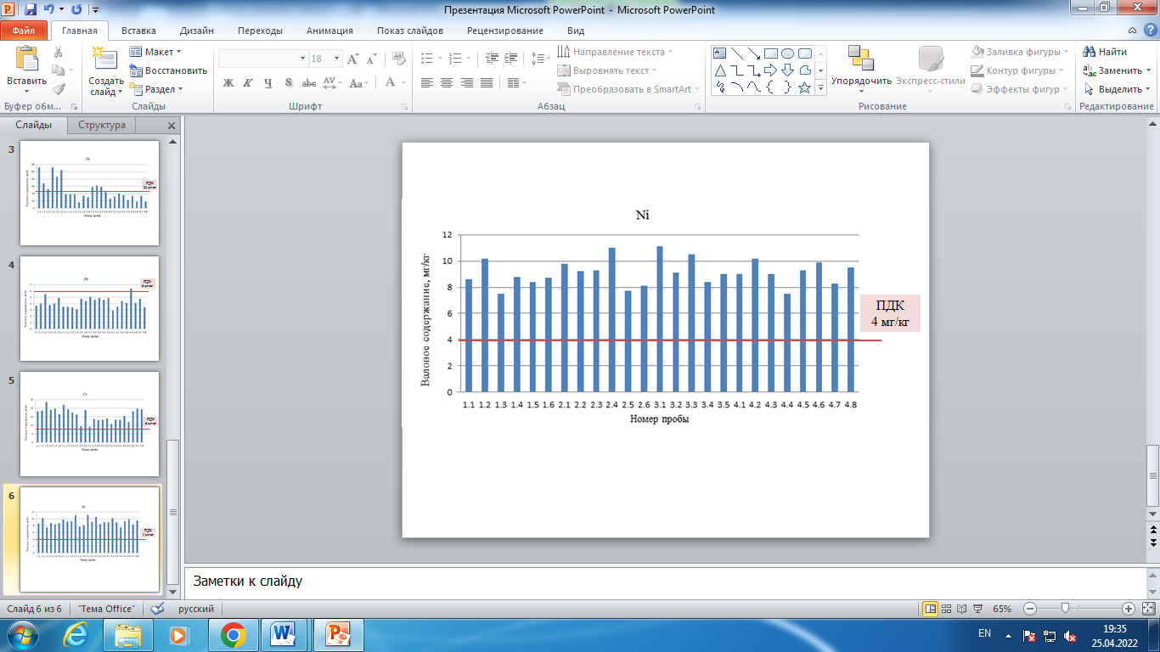

Рисунок 4.11 ‑ Валовое содержание никеля в пробах

Во всех пробах зафиксированы превышения ПДК по никелю. Концентрация никеля в пробах содержится в диапазоне 7.5 – 11.1 мг/кг.

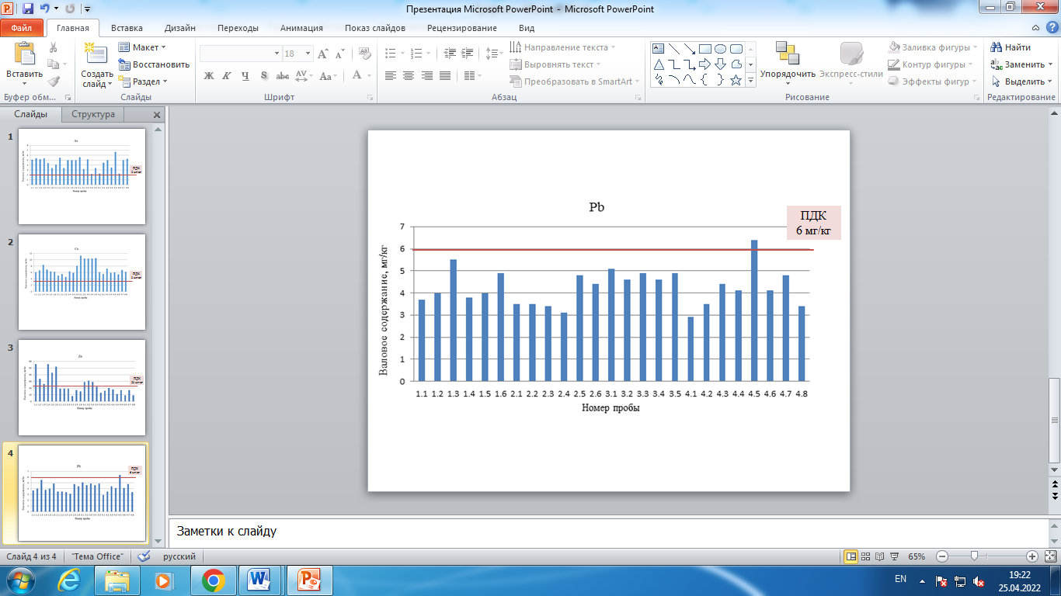

Рисунок 4.12 ‑ Валовое содержание свинца в пробах

Во всех пробах отсутствуют превышения ПДК по свинцу, кроме одной пробы. Концентрация свинца в пробах содержится в диапазоне 2.9 – 6.4 мг/кг.

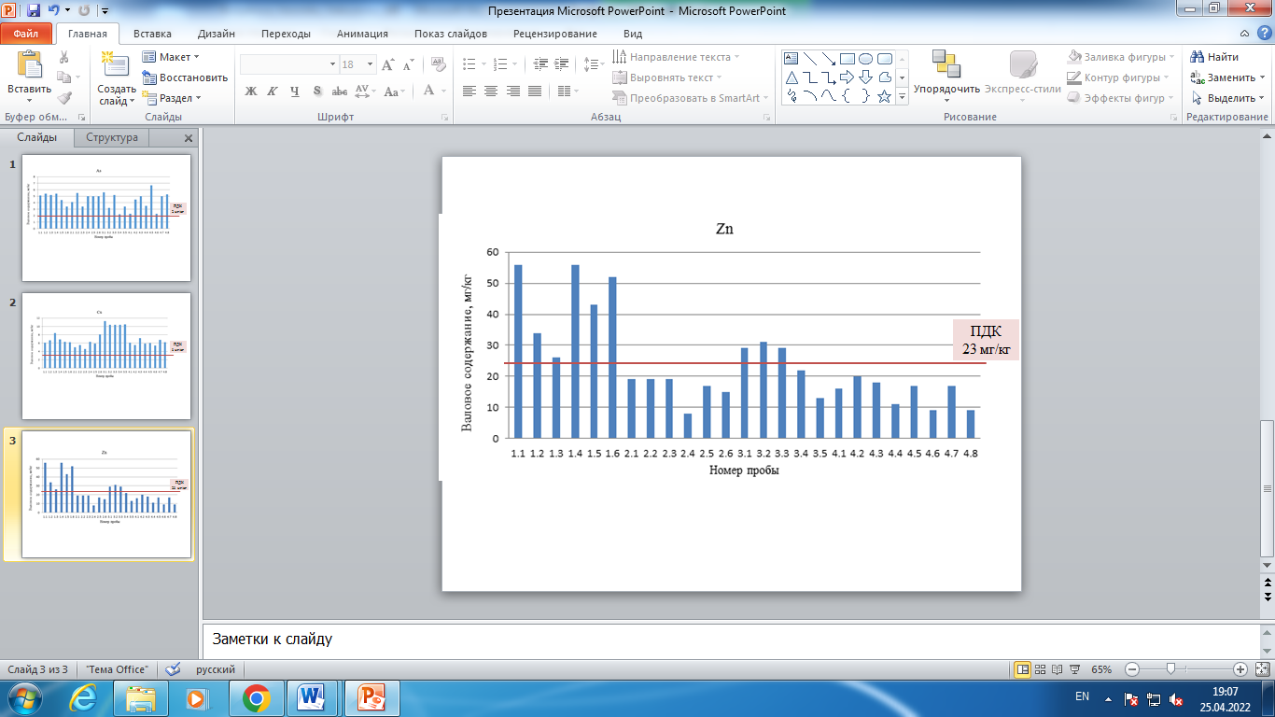

Рисунок 4.13 ‑ Валовое содержание цинка в пробах

Практически во всех пробах отсутствуют превышения ПДК по цинку. Концентрация цинка в пробах содержится в диапазоне 8.6 – 56.8 мг/кг.

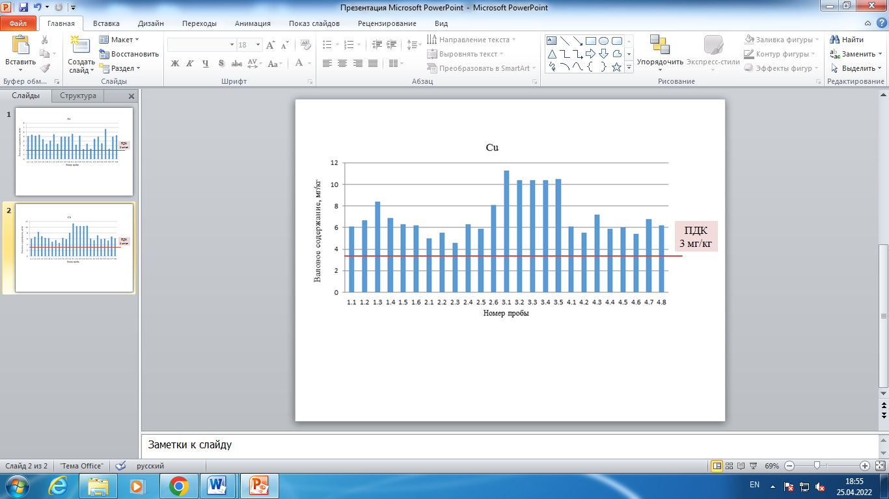

Рисунок 4.14 ‑ Валовое содержание меди в пробах

Во всех пробах зафиксированы превышения ПДК по меди. Концентрация меди в пробах содержится в диапазоне 5.0 – 11.3 мг/кг.

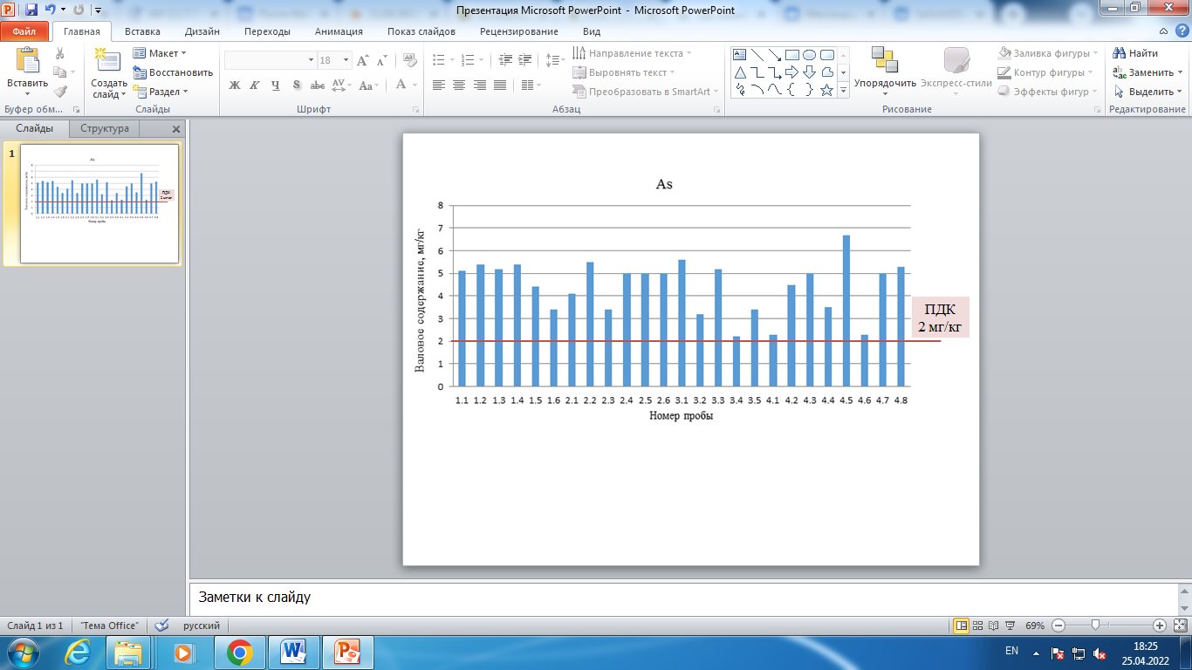

Рисунок 4.15 ‑ Валовое содержание мышьяка в пробах

Практически во всех пробах зафиксированы превышения ПДК по мышьяку. Концентрация мышьяка в пробах содержится в диапазоне 2.2 – 6.7 мг/кг.

# *4.4 Гигиеническая оценка качества почвы*

Гигиеническая оценка качества почвы населенных мест выполнялась в соответствии с МУ 2.1.7.730-99 [16].

Определим коэффициент концентрации химического вещества (Kc) по каждому элементу формуле 3.2. Результаты, полученных расчетов по региональному значению концентраций элементов представлены в таблице 4.4.

Таблица 4.4 – Значения коэффициента концентрации металлов в пробах относительно региональных значений концентраций, мг/кг

|  |  |  |  |  |  |  |  |
| --- | --- | --- | --- | --- | --- | --- | --- |
| **№ Пробы** | **Элемент** | | | | | | |
| Ni  Cфi =3,0 | Cr  Cфi = 4,0 | Pb  Cфi =3,0 | Zn  Cфi = 2,0 | | Cu  Cфi =1,6 | As  Cфi =2,1 |
| **1** | **2** | **3** | **4** | **5** | | **6** | **7** |
| 1.1 | 2,8 | 4,5 | 1,2 | 26,4 | | 3,8 | 2,4 |
| 1.2 | 3,4 | 4,6 | 1,3 | 17,3 | | 4,1 | 2,5 |
| 1.3 | 2,5 | 5,8 | 1,8 | 13,1 | | 5,2 | 2,4 |
| 1.4 | 2,9 | 4,8 | 1,2 | 28,2 | | 4,3 | 2,5 |
| 1.5 | 2,8 | 4,9 | 1,3 | 21,7 | | 3,9 | 2,1 |
| 1.6 | 2,9 | 4,1 | 1,7 | 26,1 | | 3,8 | 1,6 |
| 2.1 | 3,2 | 5,5 | 1,1 | 9,5 | | 3,1 | 1,9 |
| 2.2 | 3,1 | 4,8 | 1,1 | 9,5 | | 3,3 | 2,6 |
| 2.3 | 3,1 | 4,3 | 1,1 | | 9,5 | 2,9 | 1,6 |
| 2.4 | 3,6 | 4,05 | 1,1 | | 4,3 | 3,9 | 2,4 |
| 2.5 | 2,5 | 2,4 | 1,6 | | 8,9 | 3,6 | 2,4 |
| 2.6 | 2,1 | 4,7. | 1,4 | | 7,6 | 5,0 | 2,4 |
| 3.1 | 3,7 | 2,3 | 1,7 | | 14,6 | 7,0 | 2,6 |
| 3.2 | 3,1 | 3,4 | 1,5 | | 15,5 | 6,5 | 1,5 |
| 3.3 | 3,5 | 3,3 | 1,7 | | 14,7 | 6,5 | 2,4 |
| 3.4 | 2,8 | 3,3 | 1,2 | | 15,8 | 6,5 | 1,0 |
| 3.5 | 3,0 | 3,5 | 1,7 | | 14,8 | 6,5 | 1,6 |
| 4.1 | 3,0 | 2,6 | 0,9 | | 11,3 | 3,8 | 1,6 |
| 4.2 | 3,4 | 3,3 | 1,1 | | 6,9 | 3,2 | 1,1 |
| 4.3 | 3,0 | 3,3 | 1,4 | | 8,4 | 4,5 | 2,1 |
| 4.4 | 2,5 | 3,8 | 1,3 | | 10,3 | 3,6 | 2,4 |
| 4.5 | 3,1 | 2,9 | 2,1 | | 9,2 | 3,7 | 1,6 |
| 4.6 | 3,3 | 4,5 | 1,3 | | 5,6 | 3,2 | 3,0 |
| 4.7 | 2,7 | 4,9 | 1,7 | | 8,6 | 4,3 | 2,4 |
| 4.8 | 3,2 | 4,9 | 1,1 | | 4,6 | 3,8 | 2,4 |

Значения регионального фонового содержание веществ в почве Республики Башкортостан взяты из доклада загрязнения почв Российской Федерации токсикантами промышленного происхождения в 2020 году [18].

Определим среднее значение коэффициента концентрации никеля, хрома свинца, цинка, меди, мышьяка в пробах по региональному значению. Результаты представлены в таблице 4.5.

Таблица 4.5 – Среднее значение коэффициента концентрации никеля, хрома свинца, цинка, меди, мышьяка относительно региональных концентраций в пробах

|  |  |  |  |  |  |  |
| --- | --- | --- | --- | --- | --- | --- |
|  | **Элемент** | | | | | |
| Ni | Cr | Pb | Zn | Cu | As |
| $$К_{c}$$ | 3,012 | 3,83 | 1,83 | 14,23 | 4,4 | 2,1 |

Рассчитаем суммарный показатель загрязнения по формуле (3.3):

$Z_{c}= \sum{\left(3,012+3,83+ 1,83+14,23+4,4+2,1\right)-(6-1)}$ = 24,4

Таким образом, суммарный показатель загрязнения почв относительного концентраций региональных значений относится к умеренно опасной. Согласно полученному результату, умеренно опасное загрязнение почв оказывает влияние на общую заболеваемость, рост числа часто болеющих детей, детей с хроническими заболеваниями, нарушениями функционального состояния сердечно-сосудистой системы.

Определим суммарный показатель загрязнения почв относительно ПДК. Результаты, полученных расчетов относительно ПДК значению концентраций элементов представлены в таблице 4.6, рассчитанные по формуле (3.2) [22].

Таблица 4.6 – Значения коэффициента концентрации никеля, хрома свинца, цинка, меди, мышьяка в пробах относительно ПДК, мг/кг

|  |  |  |  |  |  |  |
| --- | --- | --- | --- | --- | --- | --- |
| **№ Пробы** | **Элемент** | | | | | |
| Ni  Cфi= 4,0 | Cr  Cфi = 6,0 | Pb  Cфi = 6,0 | Zn  Cфi = 23,0 | Cu  Cфi = 3,0 | As  Cфi = 2,0 |
| **1** | **2** | **3** | **4** | **5** | **6** | **7** |
| 1.1 | 2,15 | 3,02 | 0,62 | 2,47 | 2,03 | 2,55 |
| 1.2 | 1,875 | 3,92 | 0,92 | 1,14 | 2,80 | 2,60 |
| 1.3 | 2,2 | 3,17 | 0,63 | 2,45 | 2,30 | 2,70 |
| 1.4 | 2,1 | 3,28 | 0,67 | 1,89 | 2,10 | 2,20 |
| 1.5 | 2,175 | 2,77 | 0,82 | 2,27 | 2,07 | 1,70 |
| 1.6 | 2,45 | 3,65 | 0,58 | 0,83 | 0,56 | 2,05 |
| 2.1 | 2,3 | 3,22 | 0,58 | 0,83 | 1,90 | 2,75 |
| 2.2 | 2,325 | 2,92 | 0,57 | 0,83 | 1,53 | 1,70 |
| 2.3 | 2,75 | 2,70 | 0,52 | 0,37 | 2,10 | 1,25 |
| 2.4 | 1,925 | 1,58 | 0,80 | 0,78 | 1,97 | 1,25 |
| 2.5 | 2,025 | 3,15 | 0,73 | 0,68 | 2,70 | 1,25 |
| 2.6 | 2,775 | 1,52 | 0,85 | 1,27 | 3,77 | 2,80 |
| 3.1 | 2,275 | 2,30 | 0,77 | 1,37 | 3,47 | 1,60 |

Продолжение таблицы 4.6

|  |  |  |  |  |  |  |
| --- | --- | --- | --- | --- | --- | --- |
| 3.2 | 2,625 | 2,15 | 0,82 | 1,28 | 3,47 | 2,60 |
| 3.3 | 2,1 | 2,20 | 0,77 | 1,38 | 3,47 | 1,10 |
| 3.4 | 2,25 | 2,33 | 0,82 | 1,29 | 3,50 | 1,70 |
| 3.5 | 2,25 | 1,78 | 0,48 | 0,99 | 2,03 | 1,70 |
| 4.1 | 10,2 | 2,22 | 0,58 | 0,60 | 1,83 | 1,15 |
| 4.2 | 2,25 | 2,20 | 0,73 | 0,73 | 2,40 | 2,25 |
| 4.3 | 1,875 | 2,57 | 0,68 | 0,90 | 1,97 | 1,25 |
| 4.4 | 2,325 | 1,97 | 1,07 | 0,80 | 0,67 | 1,75 |
| 4.5 | 2,475 | 3,02 | 0,68 | 0,49 | 1,80 | 3,35 |
| 4.6 | 2,075 | 3,28 | 0,80 | 0,75 | 2,27 | 1,25 |
| 4.7 | 2,375 | 3,22 | 0,57 | 0,40 | 2,07 | 1,25 |
| 4.8 | 2,375 | 3,22 | 0,57 | 0,40 | 2,07 | 1,25 |

Определим среднее значение коэффициента концентрации никеля, хрома свинца, цинка, меди, мышьяка в пробах относительно ПДК [22]. Результаты представлены в таблице 4.7.

Таблица 4.7 – Среднее значение коэффициента концентрации никеля, хрома свинца, цинка, меди, мышьяка в пробак относительно ПДК

|  |  |  |  |  |  |  |
| --- | --- | --- | --- | --- | --- | --- |
|  | **Элемент** | | | | | |
| Ni | Cr | Pb | Zn | Cu | As |
| $$К_{c}$$ | 2,58 | 2,68 | 0,71 | 1,13 | 2,27 | 1,93 |

Рассчитаем суммарный показатель загрязнения по формуле (3.3):

$Z_{c}= \sum{\left(2,58+2,68+ 0,71+1,13+2,27+1,93\right)-(6-1)}$ = 9,3

Таким образом, суммарный показатель загрязнения почв относительного ПДК к категории чистой. Воздействие на здоровье человека минимальны. Показатели заболеваемости детей, частота встречаемости функциональных отклонений минимальна.

# *4.5 Отбор проб поверхностных вод суши*

Отбор проб поверхностных вод суши выполняла в соответствии с Рекомендациями 52.24.353-2012 [19].

Место отбора - река Берсианка ‑ ближайший водный объект к аэропорту «Уфа». Отбор проб осуществлялся в начале марта 2022 года во время весеннего половодья.

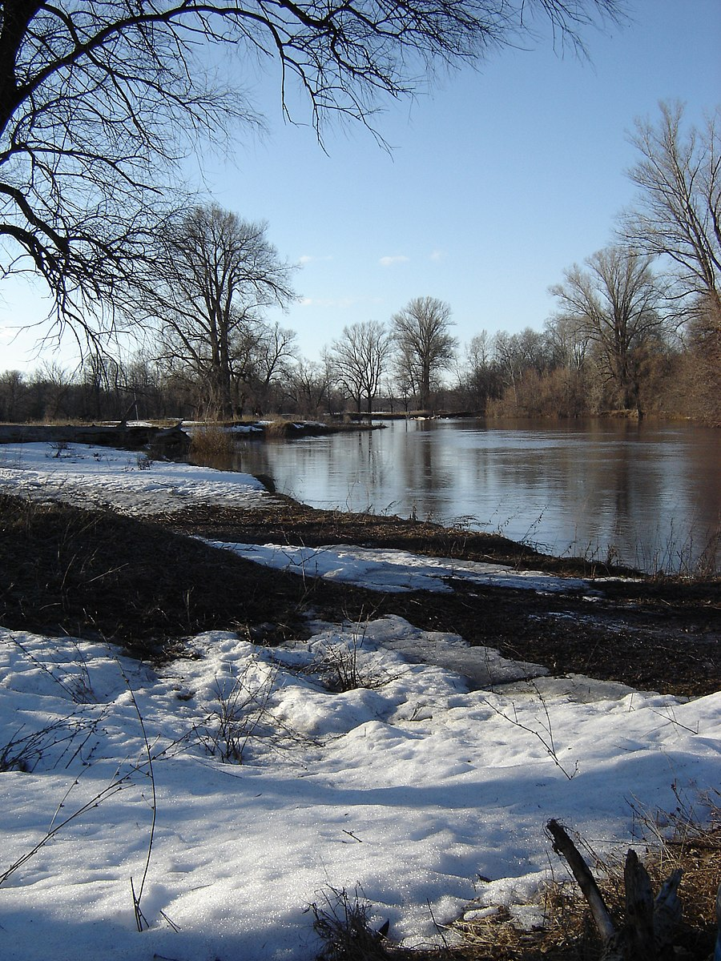

Рисунок 4.16 – Место отбор, река «Берсианка»

Техника отбора проб – с берега. Эта форма отбора проб применялась в связи с отсутствием других возможностей отбора. Пробы отбиралась в местах с быстрым течением. При отборе пробы использовались полиэтиленовые бутыли объемом 1 литр.

Точки отбора проб:

1. 54.581336, 55.854457;
2. 54.581397, 55.854936;
3. 54.581381, 55.854922.

На расстояние между точками отбора проб приходится около 500 метров.

После чего, в течение 24 часов пробы были доставлены в Научно-исследовательский институт «Безопасности жизнедеятельности» г. Уфа (Далее ‑ НИИ «БЖД») для проведения анализов методом атомно-эмиссионной спектрометрии с индуктивно связанной плазмой с помощью спектрометра ICPE-9000 на следующие элементы: железо, хлорид-анион, БПК, магний, натрий, фенол, нефтепродукты.

# *4.6 Исследование веществ в воде*

В марте 2022 года, после отбора проб из водного объекта река «Берсианка», пробы были доставлены в НИИ «БЖД», где в отделе аналитической химии был проведен анализ согласно ГОСТ Р 57162-2016 [20], на следующие элементы: железо, хлорид-анион, кальций, магний, натрий, нитраты, нефтепродукты.

Результаты исследований представлены в таблице 4.6.

Таблица 4.6 ‑ Исследование качества воды из водного объекта р. Берсианка (ПДК по СанПиН 2.1.5.980-00 для поверхностных вод [21])

|  |  |  |  |  |  |  |
| --- | --- | --- | --- | --- | --- | --- |
| № п/п | Наименование загрязняющего вещества | Класс опасности | ПДК, мг/л | | Точка отбора | Результат измерений |
| 1 | Железо | 3 | 0,3 | | 1 | 0,051 |
| 2 | 0,053 |
| 3 | 0,053 |
| 2 | Хлорид-анион | 4 | 350 | | 1 | 89 |
| 2 | 76 |
| 3 | 74 |
| 3 | Кальций | 4 | 7 | | 1 | 3,12 |
| 2 | 4,34 |
| 3 | 3,13 |
| 4 | Магний | 4 | 40 | | 1 | 14,18 |
| 2 | 13,56 |
| 3 | 13,98 |
| 5 | Натрий | 4 | 10 | | 1 | 5,1 |
| 2 | 3,4 |
| 3 | 4,4 |
| 6 | Нитраты | 3 | | 40 | 1 | 10 |
| 2 | 15 |
| 3 | 13 |
| 7 | Нефтепродукты | 3 | | 0,1 | 1 | 0,0002 |
| 2 | 0,0002 |
| 3 | 0,0001 |

Из полученных результатов можно сделать вывод, что превышения ПДК не зафиксированы.

# *4.7 Оценка авиационного шума*

Оценка шума осуществлялась в соответствии ГОСТ 22283-2014 [39], ГОСТ 23337-2014 [40]. Для измерения шумов использовался анализатор шума и вибрации «Ассистент» (рис. 4.17). Измерялись уровни звукового давления (дБ), в октавных полосах со среднегеометрическими частотами (Гц), уровни звука с частотной характеристикой La, и эквивалентные уровни звука LАэкв (дБА), также максимальные уровни звука LАмакс (дБА). Результаты измерений представлены в таблицах 4.20 - 4.21.

В таблице представлены значения погрешности прибора анализатор шума и вибрации «Ассистент».

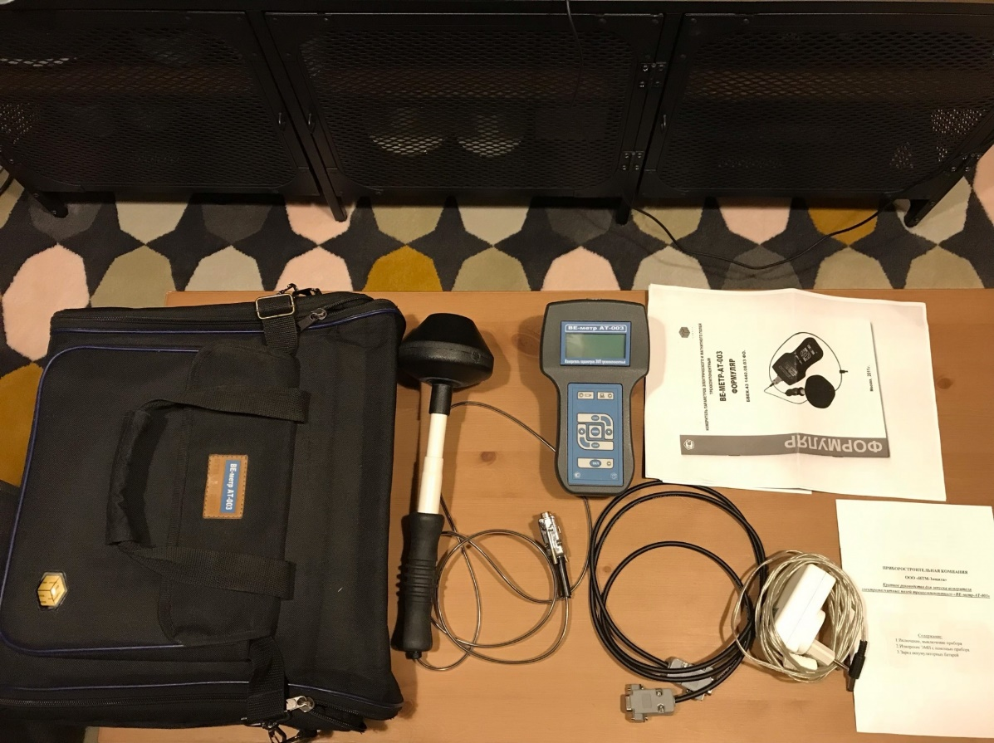

Рисунок 4.17 – Измеритель «ВЕ-метр-АТ-003»

Измерение проводилась 08.02.2022.

Температура окружающей среды: - 20,9°С.

Атмосферное давление: 731,5 мм.рт.ст.

Направление ветра: С,З,СЗ.

Скорость ветра: 1,53 м/с.

Влажность: 18,1%.

Таблица 4.19 – Погрешность прибора (∆) – 0,1

|  |  |  |  |  |  |  |  |  |  |  |  |
| --- | --- | --- | --- | --- | --- | --- | --- | --- | --- | --- | --- |
| Время суток | Уровни звукового давления, дБ, в октавных полосах со среднегеометрическими частотами, Гц | | | | | | | | | Уровни звука и эквива­лен­тные уровни звука (в дБА) | Макси­маль­ные уровни звука LАмакс, дБА |
| 31,5 | 63 | 125 | 250 | 500 | 1000 | 2000 | 4000 | 8000 |
| с 7 до 23 ч. | 35,7 | 27,8 | 36,5 | 29,8 | 34,8 | 43,4 | 38,6 | 39,6 | 42,3 | 46,3 | 71,6 |

Таблица 4.20 – Основная площадка замера шума

|  |  |  |
| --- | --- | --- |
| Калибратор | Прибор | Ошибка |
| 114 | 105,4 | 1,5 |
| 94 | 85,1 | 0,1 |

Таблица 4.21 – Результаты измерений шума

|  |  |  |  |  |  |
| --- | --- | --- | --- | --- | --- |
|  | Среднее | Max | Min | ∆ | Leq |
| LAT | 54,9 |  |  | 0,1 |  |
| LAS | 45,7 | 66,6 | 45,3 | 0,1 |  |
| LAF | 45,6 | 70,2 | 45,0 | 0,1 |  |
| LAI | 46,3 | 71,6 | 45,0 | 0,1 |  |
| LS/31,5 | 35,7 | 66,3 | 22,3 | 0,1 | 54,8 |

Продолжение таблицы 4.21

|  |  |  |  |  |  |
| --- | --- | --- | --- | --- | --- |
| LS/63 | 27,8 | 66,4 | 23,7 | 0,1 | 56,0 |
| LS/125 | 36,5 | 68,4 | 25,2 | 0,1 | 57,4 |
| LS/250 | 29,8 | 67,2 | 27,4 | 0,1 | 55,4 |
| LS/500 | 34,8 | 62,3 | 30,1 | 0,1 | 49,9 |
| LS/1kHz | 43,4 | 62,7 | 33,0 | 0,1 | 48,6 |
| LS/2 kHz | 38,6 | 60,5 | 35,9 | 0,1 | 46,8 |
| LS/4 kHz | 39,6 | 51,7 | 38,9 | 0,1 | 42,2 |
| LS/8 kHz | 42,3 | 46,9 | 41,8 | 0,1 | 42,4 |
| LS/16 kHz | 45,1 | 45,4 | 44,6 | 0,1 | 44,9 |

Выявлено превышение показателя максимального уровня звука, что рассматривается как несоответствие настоящим санитарным нормам.

# *4.8 Оценочная характеристика загрязнения атмосферного воздуха*

Химическое загрязнение воздуха в аэропортах представлено такими авиационными эмиссиями как оксиды углерода (СО, СО2), азота (NOх), серы (SOx), углеводородами (НС) и взвешенными частицами, образующимися в результате работы двигателей и сжигания авиационного топлива.

Для оценки качества воздуха в аэропорту в был разработан «Инструктивный материал по сборам за авиационную эмиссию, связанную с местным качеством воздуха». [23].

Методология оценки эмиссий авиационных двигателей была изложена в разработанном впоследствии Документе 9889 «Руководство по качеству воздуха в аэропортах» [24]. В нем были сформулированы методы оценки эмиссий авиационных двигателей в аэропорту, основанные на учете трех параметров.

Первый параметр − время в минутах, которое ВС действительно тратит на установление одного из режимов взлетно-посадочного цикла (ВПЦ): при работе двигателя на режиме малого газа, при заходе на посадку, при наборе высоты и взлете.

Второй параметр − индекс эмиссии EI (масса вещества, выделяющегося при сгорании единицы массы топлива) и третий − расход топлива.

Согласно Конвенции о международной гражданской авиации [25], в целях сертификации двигателей воздушных судов осуществляется нормирование следующих видов эмиссии: дыма, несгоревших углеводородов (НС), окиси углерода (СО), окислов азота (NOx). Созданный ИКАО банк данных об эмиссиях двигателей (EEDB − ICAO Engine Emission Bank) содержит информацию о значениях EI для сертифицированных двигателей (в граммах загрязнителя на килограмм топлива для NOx, СО и НС), а также о расходе особых видов топлива (в килограммах в секунду) для разных режимов работы разных типов двигателей. Кроме того, здесь указывается число дымности − безразмерный параметр, исчисляемый по 10-бальной шкале и характеризующий эмиссию дыма как «непрозрачность» выхлопной струи.

Показатели выброса для двигателя PW4074D, которым оснащены, например, аэробусы А330, представлены в табл. 4.22.

Таблица 4.22 ‑ Показатели выброса для двигателя PW4074D из банка данных об эмиссиях ИКАО [26]

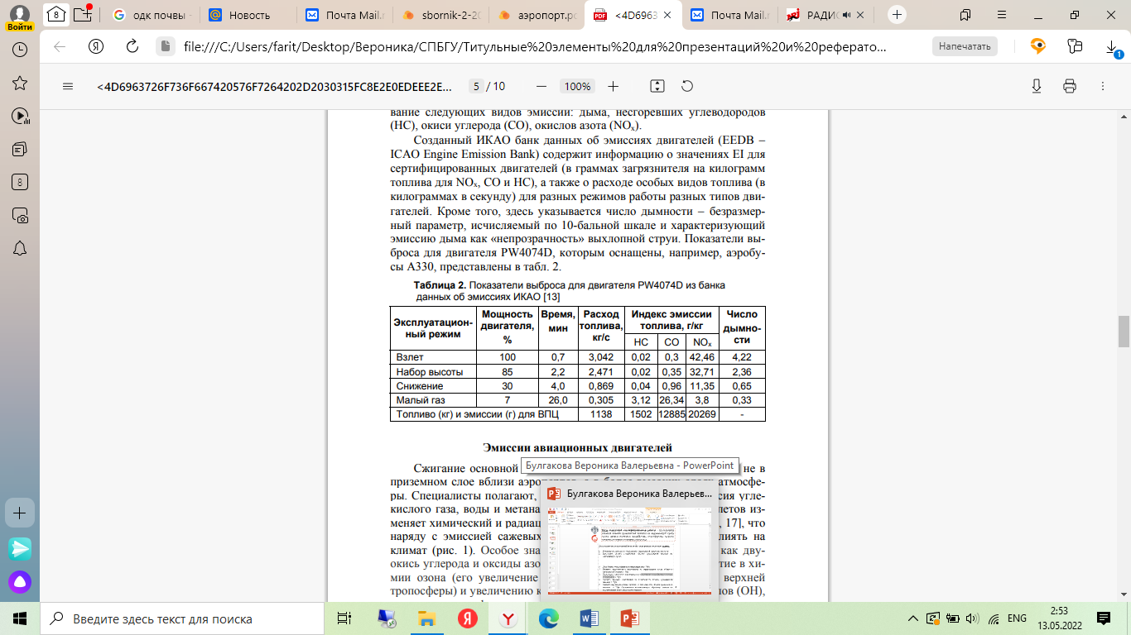

Авиационные эмиссии диоксида углерода составляют, по различным оценкам, от 2 до 2,5 % от общего количества антропогенных выбросов СО2 в атмосферу [30].

Во время полёта керосин равномерно рассеивается, не нанося существенного вреда атмосфере по сравнению с тем же автомобильным транспортом. Однако на взлёте и подлёте к аэропорту вредные выбросы керосинового топлива уже начинают сказываться на состоянии воздуха близ аэропорта, что не может не воздействовать на качество жизни населения. Известно, что самолёт за каждый километр полёта сжигает в пределах 3-3,5 литров керосина [33], а каждый сожжённый литр авиационного керосина пополняет атмосферу 3,9-4 килограммами углекислого газа (СО2) [31].

На рисунке 4.18 представлена динамика выбросов загрязняющих веществ объектом гражданской авиации г. Уфа за 2017-2020 гг. в графическом виде.

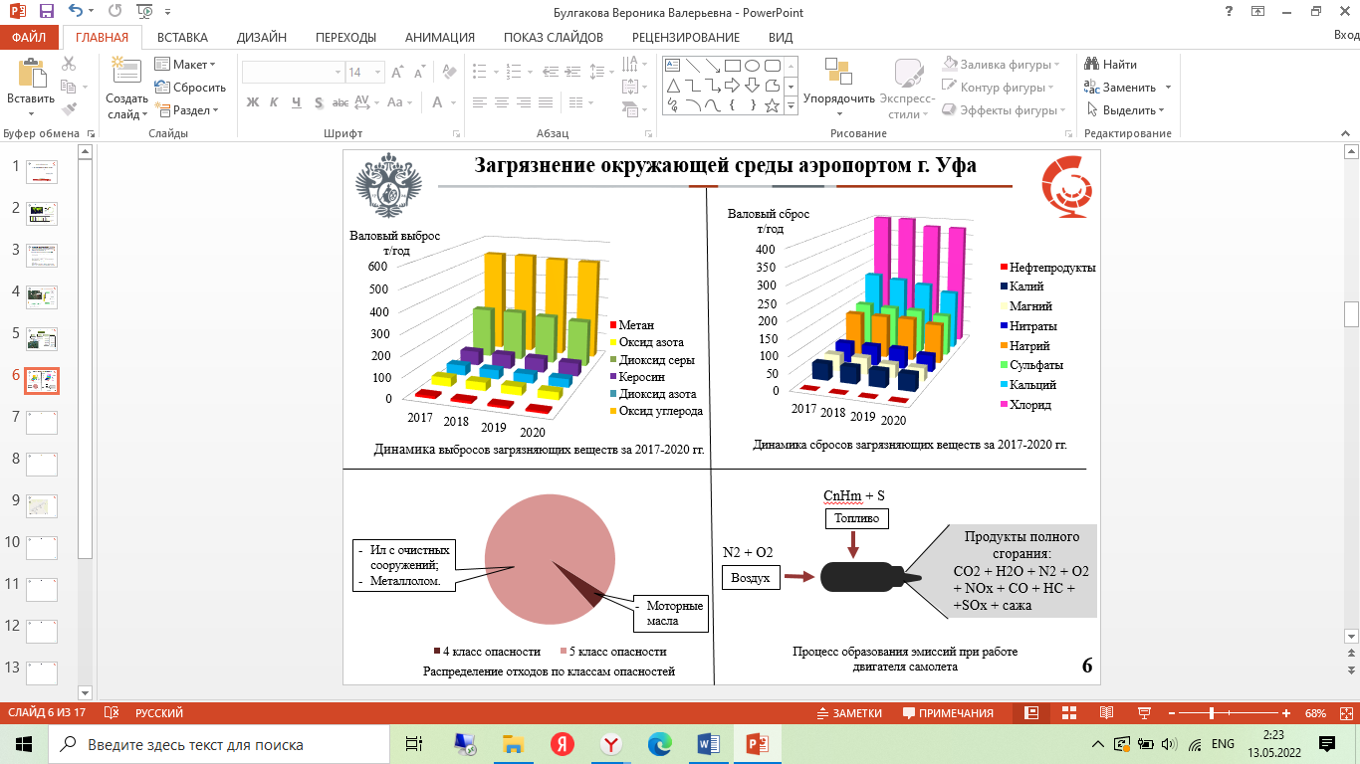

Рисунок 4.18 ‑ Динамика выбросов загрязняющих веществ аэропортом г. Уфа за 2017-2020 гг.

Как видно из динамики выбросов загрязняющих веществ аэропортом г. Уфа, наибольшее количество выбросов занимают оксид углерода и диоксид серы, достигают 520 т/год и 230 т/год соответственно. Количество выбросов в атмосферу не изменяется каждый год. Следовательно, люди, проживающие в непосредственной близости от аэропорта, вынуждены испытывать на себе повышенное содержание СО в воздухе, что не может не сказаться на их самочувствие, так как углекислый газ очень негативно влияет на организм человека и является канцерогеном [34].

Решить данную проблему возможно при помощи использования более экологичных видов горючего (сжиженный природный газ или биотопливо), а также введения в эксплуатацию технических усовершенствований воздушных двигателей (увеличения их тяговой эффективности, подразумевающего сокращение потребления топлива). Существует также проблема выбросов жидкостей, содержащих нефтепродукты, со взлётно-посадочных полос [35].

Это могут быть остатки смазки, протечки топлива и так далее. Но на данный момент они уже не представляют абсолютно никакой угрозы, так как в аэропорту г. Уфа введены в эксплуатацию очистные сооружения, разработанные специально для нейтрализации подобных загрязнений.

# **Заключение**

В рамках выпускной квалификационной работы было проведено исследование влияния объекта гражданской авиации на окружающую среду прилегающей местности.

Производилась оценочная характеристика загрязнения атмосферного воздуха от аэропорта г. Уфа. Согласно динамике выбросов загрязняющих веществ объектом гражданской авиации г. Уфа за 2017-2020 гг., наибольшее количество выбросов занимают оксид углерода и диоксид серы, достигают 520 т/год и 230 т/год соответственно. Количество выбросов в атмосферу не изменяется каждый год.

Оценено шумовое воздействие от деятельности объекта гражданской авиации г. Уфа.В рамках работы был произведен замер авиационного шума. Выявлено превышение показателя максимального уровня звука, что рассматривается как несоответствие настоящим санитарным нормам.

Оценено загрязнение почво-грунтов от деятельности объекта гражданской авиации г. Уфа. Были отобраны пробы на пробной площадке из одного слоя методом конверта. Был проведен гранулометрический микроагрегатный состав почвы ситовым методом. Согласно полученным результатам определения гранулометрического микроагрегатного состава почвы ситовым методом, 16 проб по составу относятся к рыхлому песку; 6 проб – связанный песок; 3 пробы – супесь.

Был проведен анализ отобранных образцов почв с помощью рентгеновского анализатора. В результате получена информация о валовом содержании проб почв по таким элементам, как хром, никель, свинец, цинк, медь и мышьяк. Зафиксированы превышения ПДК по хрому, никелю, меди, мышьяку.

Была проведена гигиеническая оценка качества почвы. Суммарный показатель загрязнения почв относительного концентраций региональных значений относится к умеренно опасной. Суммарный показатель загрязнения почв относительного ПДК к категории чистой.

Оценено загрязнение поверхностных вод от деятельности объекта гражданской авиации г. Уфа. Производился отбор проб поверхностных вод суши. Проведен анализов методом атомно-эмиссионной спектрометрии с индуктивно связанной плазмой с помощью спектрометра на следующие элементы: железо, хлорид-анион, кальций, магний, натрий, нитраты, нефтепродукты. Из полученных результатов можно сделать вывод, что превышения ПДК не зафиксированы.

# **Список литературы**

1. ФГБУ «Башкирское управление по гидрометеорологии и мониторингу окружающей среды» [Электронный ресурс]. URL: http://www.meteorb.ru/meteorology/climatic-characteristics (дата обращения 20.11.2021).
2. Абдрахманов Р.Ф. Гидрогеоэкология Башкортостана. ­Уфа: 2005. ‑ 344 с.
3. Международный аэропорт Уфа. [Электронный ресурс] – URL: http://www.airportufa.ru/. Дата обращения: 14.11.2021.
4. Синенко С. Г. Уфа старая и новая. ‑ Уфа: Государственное республиканское издательство «Башкортостан», 2007. ‑ 272 с.
5. Фархутдинова Д.Р. Почвенный покров уфимского района республики Башкортостан. – Уфа: 2017. – 127-129 с.
6. Аэропорт Уфа в справочнике Aviapages.ru [Электронный ресурс]. URL: https://www.aviapages.ru/ (дата обращения 23.11.2021).
7. ГОСТ 12536‑2014. Межгосударственный стандарт. Грунты. Методы лабораторного определения гранулометрического (зернового) и микроагрегатного состава. Дата введения 2015.07.01.
8. ГОСТ 17.4.4.02-84. Межгосударственный стандарт. Почва. Методы отбора и подготовки проб для химического, бактериологического, гельминтологического анализа. Дата введения 1986.01.01.
9. ГОСТ 17.4.3.01-83. Межгосударственный стандарт. Почва. Общие требования к отбору проб. Дата введения 1984.07.01.
10. Общие сведения о структуре воздушного транспорта. [Электронный источник] – URL: <https://studfiles.net/preview/3212972/>. Дата обращения: 15.11.2021.
11. Список загруженности аэропортов России. [Электронные источник] ‑ URL:https://ru.wikipedia.org/wiki/Список_наиболее_загруженных_аэропорт. Дата обращения: 20.11.2021.
12. Павлов Е.И. Экология транспорта. Учебник для вузов. М: Высш.шк, 2010 г. – 367 с.
13. Рекомендации по проектированию твердых отходов в аэропорту. [Электронный ресурс] – URL: <http://aquagroup.ru/normdocs/7406>. Дата обращения: 15.11.2021.
14. ГОСТ 28033-89. Метод рентгенофлюоресцентного анализа. Дата введения 1990.01.01.
15. Грабовский А. В. Анализатор рентгеновский АР-104. Техническое описание и инструкция по эксплуатации. Особое конструкторское бюро НПО «Рудгеофизика» Малое Государственное предприятие «Гея», Ленинград, 1991.
16. Методические указания 2.1.7.730-99. Почва, очистка населенных мест, бытовые и промышленные отходы, санитарная охрана почвы. Гигиеническая оценка качества почвы населенных мест. Дата введения 1999.04.05.
17. [СанПиН 1.2.3685-21 "Гигиенические нормативы и требования к обеспечению безопасности и (или) безвредности для человека факторов среды обитания"](https://docs.cntd.ru/document/573500115#6560IO). Постановление от 28 января 2021 года N 2.
18. Ежегодник. Загрязнение почв Российской Федерации токсикантами промышленного происхождения в 2020 году. – Обнинск: ФГБУ «НПО «Тайфун». 2021 г. ‑ 128 c.
19. Р 52.24.353-2012. Отбор проб поверхностных вод суши и очищенных сточных вод. Дата введения 2012.04.02.
20. ГОСТ Р 57162-2016. Национальный стандарт Российской Федерации Определение содержания элементов методом атомно-абсорбционной спектрометрии с электротермической атомизацией. Дата введения 2018.01.01.
21. СанПиН 2.1.5.980-00. Водоотведение населенных мест, санитарная охрана водных объектов. Гигиенические требования к охране поверхностных вод. Дата введения 2001.01.01.
22. Постановление Главного государственного санитарного врача РФ № 32 от 18 мая 2009 г. "Об утверждении гигиенических нормативов ГН 2.1.7.2511-09".
23. Инструктивный материал по сборам за авиационную эмиссию, связанную с местным качеством воздуха. Док. 9884. – ИКАО, 1 издание, 2007.
24. Airport Air Quality Manual. Doc9889. ICAO, First edition, 2011.
25. Охрана окружающей среды. Том 2. Эмиссия авиационных двигателей: Приложение 16 к Конвенции о международной гражданской авиации. ИКАО, Издание 5, июль 2014 г.
26. ICAO Aircraft engine emission Databank. November 2016. [Электронный ресурс] – URL: <https://www.easa.europa.eu/documentlibrary/icao-aircraft-engine-emissionsdatabank>. (Дата обращения: 04.02.2022).
27. Старик А.М., Фаворский А.Н. Авиация и атмосферные процессы// Актуальные проблемы авиационных и аэрокосмических систем. 2015. Т. 20, № 1 (40). С. 1-20.
28. Поповичева О.Б., Старик А.М. Авиационные сажевые аэрозоли: физикохимические свойства и последствия эмиссии в атмосферу // Известия РАН. ФАО. 2007. Т 43, № 2. С. 147-164.
29. Поповичева О.Б., Персианцева Н.М., Зубарева Н.А., Шония Н.К., Старик А.М., Савельев А.М. Сажевые аэрозоли в верхней тропосфере: свойства и последствия эмиссии авиации. НИИЯФ МГУ, 2005, 83 с.
30. On Board. A sustainable future. Environmental Report. – ICAO, 2016.
31. Olsen S.C., Brasseur G.P., Wuebbles D.J., Barret S.R.H. et al. Comparison of model estimates of the effects of aviation emissions on atmospheric ozone and methane//Geophys. Res. Let. 2013. Vol. 40. P. 6004-6009. doi:10.1002/2013GL057660.
32. Как выхлопные газы самолетов влияют на климат. – [Электронный ресурс]. – <https://www.dw.com/ru/как-выхлопные-газы-самолетов-влияют-наклимат/a-15759056>. (Дата обращения 21.03.2022).
33. Декалин А.А., Нечаева О.А. Воздействие авиационного шума на экологию // Научный электронный периодический журнал «E-SCIO», 2019. – № 11.
34. Влияние углекислого газа в воздухе на самочувствие человека. – [Электронный ресурс]. – http://vkvektor.com.ua/novosti/108-vliyanie-uglekislogogaza-v-vozdukhe-na-samochuvstvie-cheloveka.html (Дата обращения 23.01.2022).
35. Очистные сооружения для аэропортов. – [Электронный ресурс]. – http://www.flotenk.ru/articles/ochistnye-sooruzhenya-dlya-aeroportov/ (Дата обращения 24.10.2021).
36. ГОСТ Р ИСО 15587-1-2014. Национальный стандарт Российской Федерации. Минерализация проб смесью соляной и азотной кислот для определения некоторых элементов. Дата введения 01.01.2016.
37. ГОСТ Р ИСО 15587-2-2014. Национальный стандарт Российской Федерации. Минерализация проб азотной кислотой для определения некоторых элементов. Дата введения 01.01.2016.
38. ГОСТ 23337-2014. Межгосударственный стандарт. Шум. Методы измерения шума на селитебной территории и в помещениях жилых и общественных зданий. Дата введения 2015. 07. 01.
39. ГОСТ 22283-2014. Межгосударственный стандарт. Шум авиационный. Допустимые уровни шума на территории жилой застройки и методы его измерения. Дата введения 2015. 01. 01.